Техническое задание
№ | Наименование товара | Технические характеристики | Ед. изм. | Кол-во
1 | Белоснежная глина  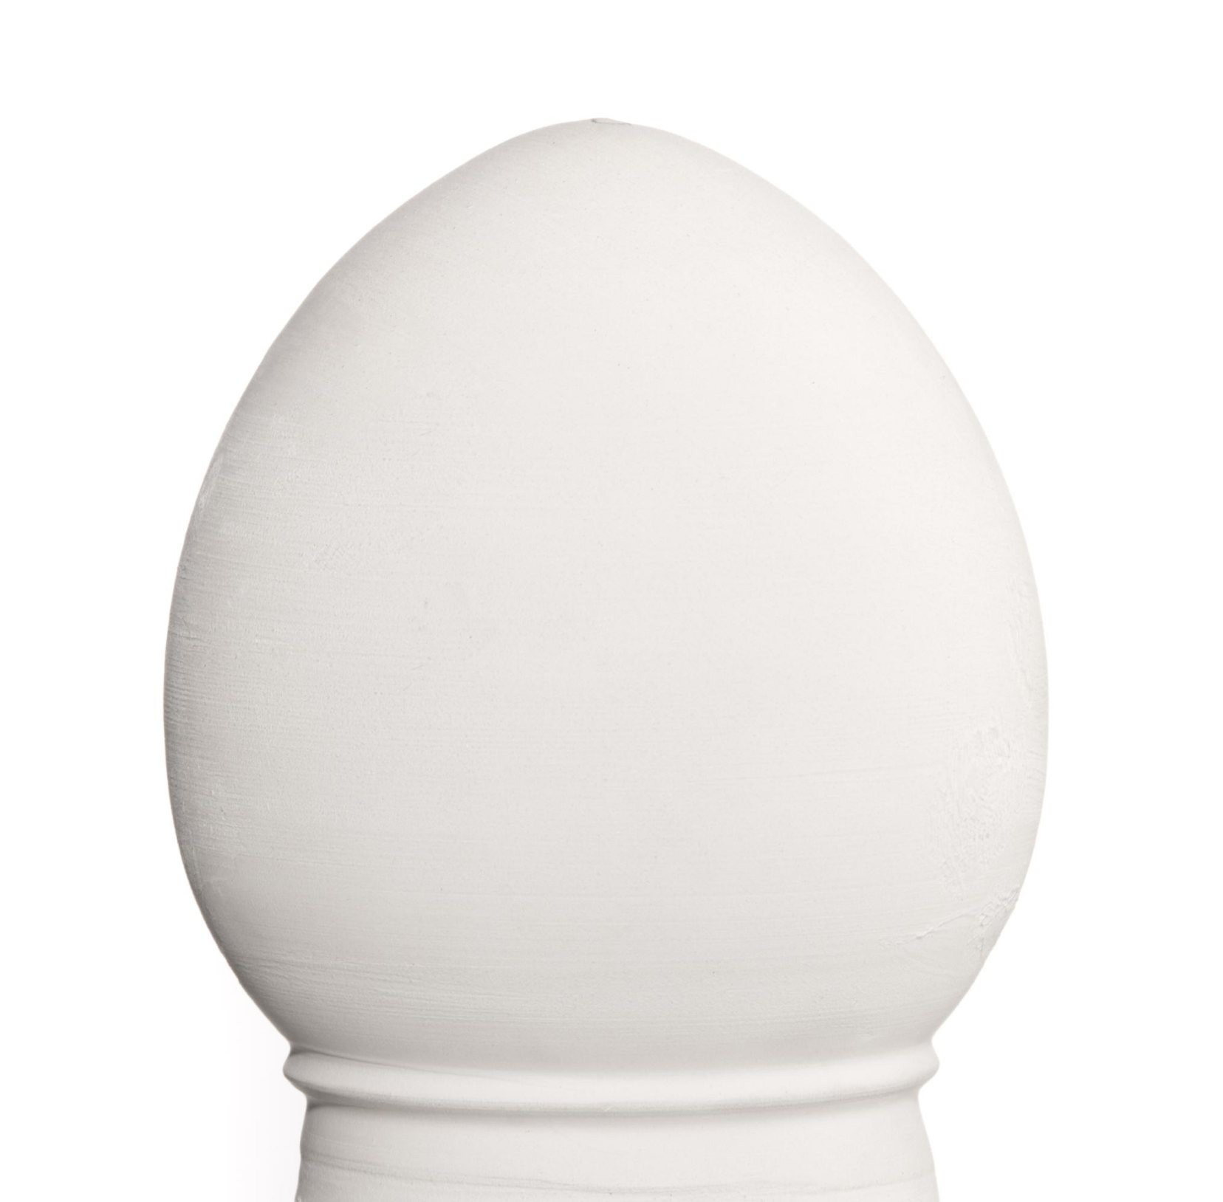 | Белоснежная глина СНЕЖОК Арктик, 1050°С  Улучшенная низкотемпературная белоснежная масса без шамота. Обладает высокой пластичностью, хорошо держит стенку, высыхает равномерно. Подходит как для ручной лепки, так и для формования на гончарном круге. Идеальна для проведения мастер-классов.  Характеристики:  Температура обжига: 1040-1060°С  Цвет после обжига: белый  Фасовка: 10 кг  Влагопоглощение: 19% | шт | 30
2 | Белая глина  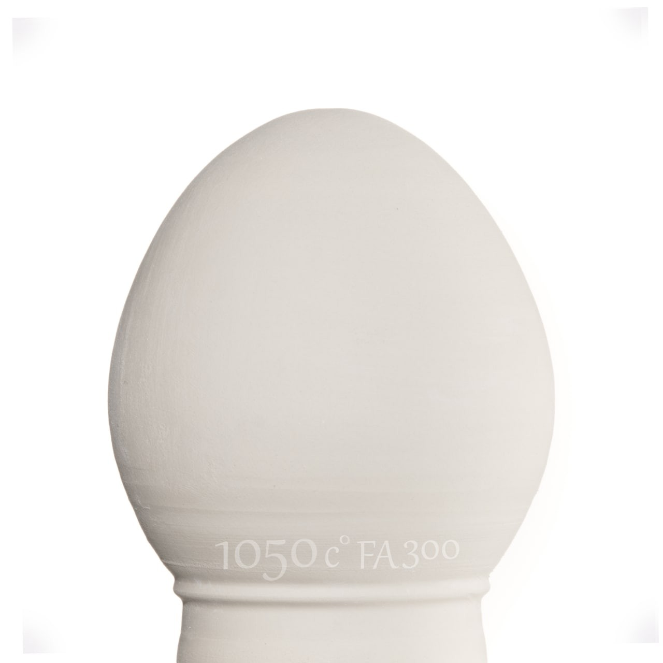 | FA300 Белая глина R&B (10 кг)  Температура обжига 980 – 1080 С°  Цвет: белый  Фасовка (кг): 10  Характеристики:  Усадка при сушке 110 °C 6.5 %  Усадка при обжиге 1000 °C 1 %  Влагопоглощение 11%  КТР 20-400 °C 68x10 -7  20-500 °C 72x10 -7  20-600 °C 76x10 -7 | шт | 2
3 | Глина "Брауни"  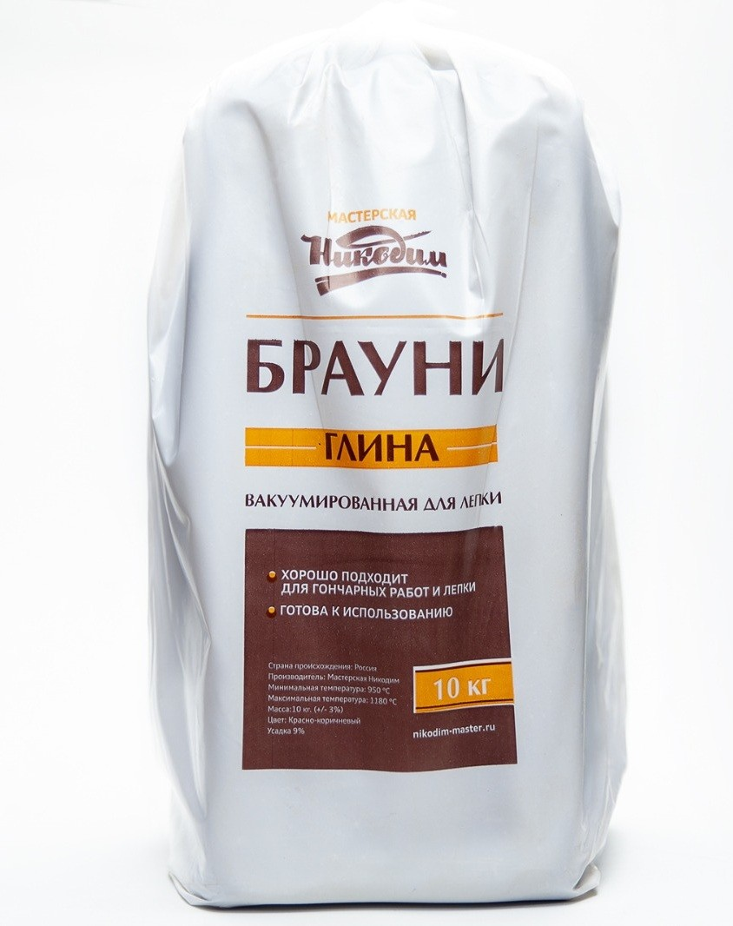 | Глина "Брауни" (10 кг)  Красная керамическая масса, бесшамотная 970-1150С, пластичная. Хорошо подходит для работы с большими формами. Отлично восстанавливается и может использоваться для обжига раку. На температурах до 1050 градусов черепок ярко-терракотовый, при обжиге выше 1100 градусов приобретает приятный коричневый цвет.  Температура обжига — 970 - 1150 °С  Максимальная температура — 1180 °С  Общая усадка при обжиге — 9-11%  Рекомендуется для глазурования обжигать до 1050 градусов. | шт | 20
4 | Набор направляющих  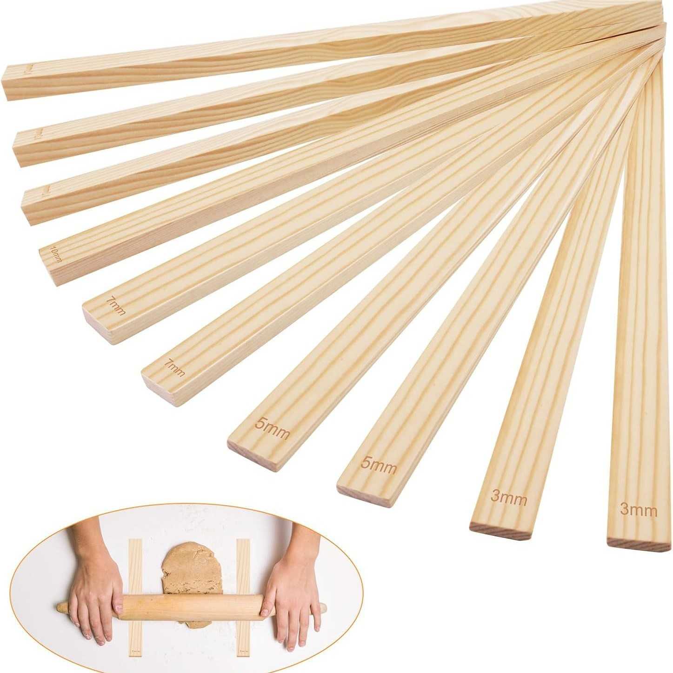 | Деревянные направляющие предназначены для раскатки глинянного пласта одной толщины. В наборе представлены 5 размеров толщины 3/5/7/10/12 мм по 2 направляющие на каждый размер.  Маркировка на каждом изделии позволяет легко выбрать нужный размер.  Размер направляющей 35*2 см. | шт | 7
5 | Скалка деревянная  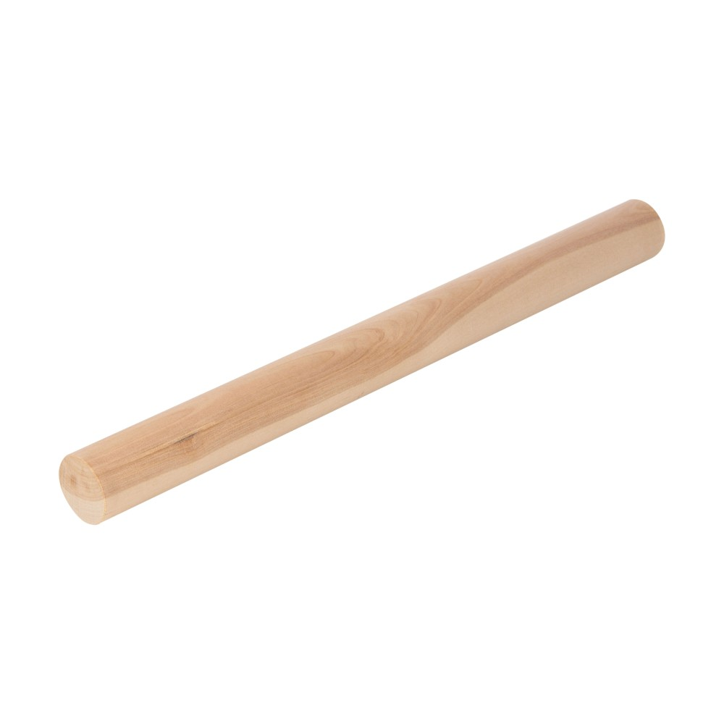 | Скалка деревянная используется для раскатывания пластов из глины.  Длина (см): 40. | шт | 3
6 | Набор гончара  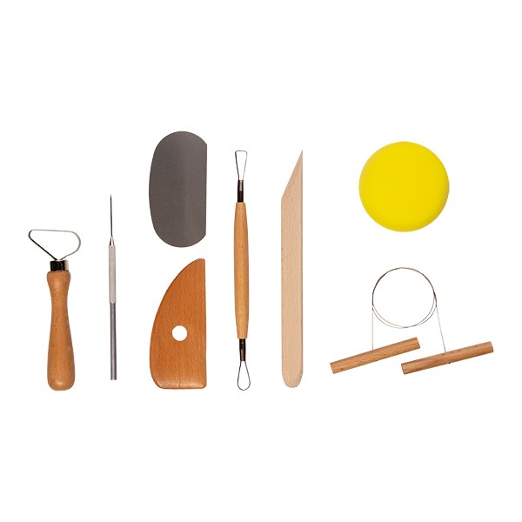 | Набор гончара (8 предметов) включает все необходимые инструменты для работы.  В набор входит:  - губка  - цикля деревянная  - цикля металлическая  - струна (срезка)  - шило  - стек деревянный- петля (2 шт). | шт | 2
7 | Сетка шлифовальная  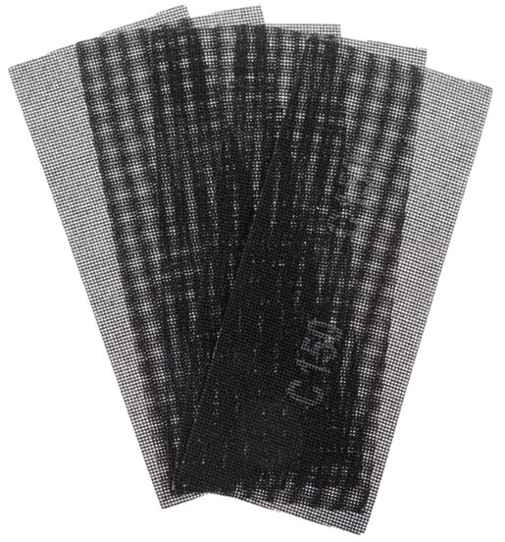 | Сетка шлифовальная (5 шт)  Используется для зачистки керамических изедий.  Размер 115х280 мм  Зерно 100 | шт | 20
8 | Набор деревянных стеков  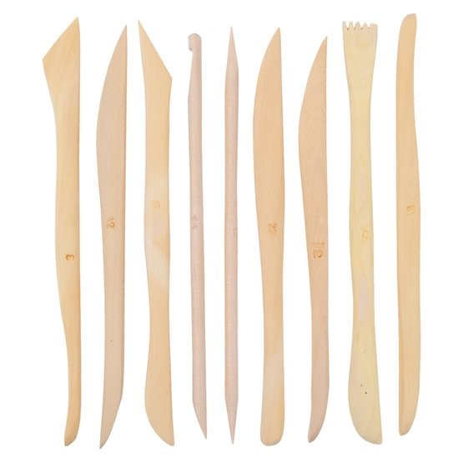 | Набор деревянных стеков для декорирования керамических изделий. В набор входит 9 стеков. | шт | 2
9 | Цикля резиновая овальная  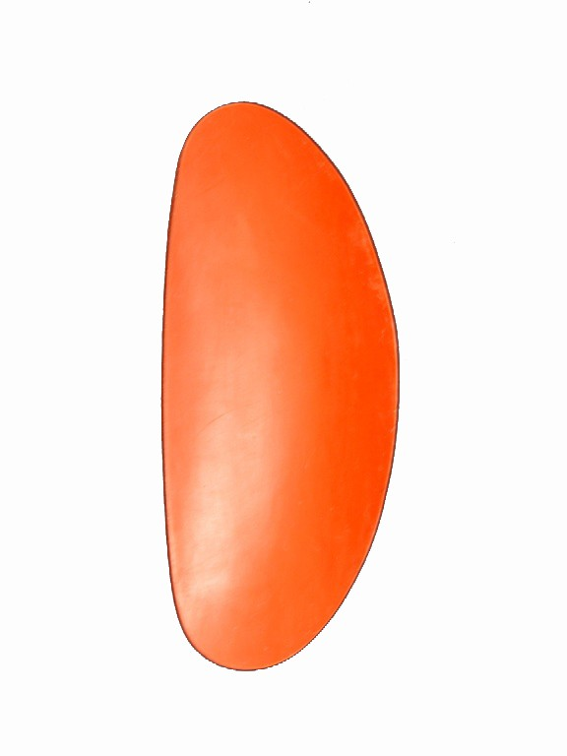 | Цикля резиновая овальная 12,5 мм  Цикля - ручной инструмент для выравнивания поверхностей и придания формы глиняным изделиям.  Материал: резина  Длина (см): 125 мм | шт | 3
10 | Набор кистей для росписи синтетика  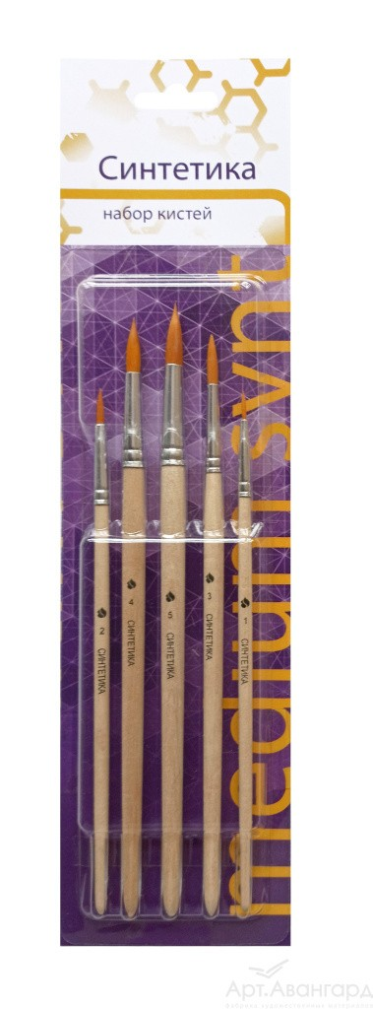 | Набор кистей для росписи синтетика (5 шт), № 1,2,3,4,5 Набор содержит кисти из синтетического волокна самых востребованных размеров с 1 по 5. Кисти идеально подходят для росписи.  Набор кистей поставляется в индивидуальной упаковке. | шт | 6
11 | Емкость для глазурования  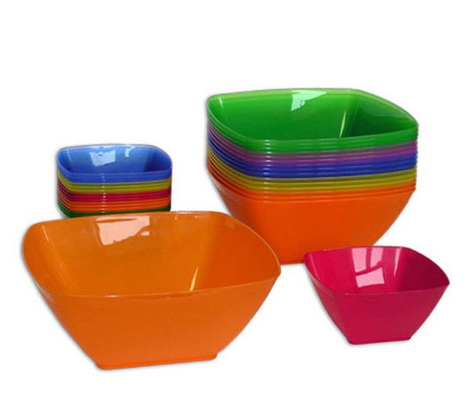 | Материал: пластик  Цвет по согласованию с Заказчиком | шт | 3
12 | Ангоб белый  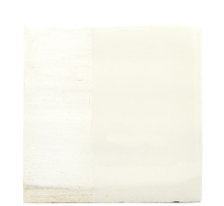 | Ангоб можно наносить как на необожженные изделия, так и  прошедшие первый обжиг. Перед использованием необходимо  развести ангоб чистой водой и хорошо перемешать, наносить в 2-3  слоя. Ангоб должен наноситься равномерным гладким слоем. Если  кисть прилипает к изделию, то необходимо добавить ещё воды. Если  планируется наносить ангоб толстым слоем из груши или шприца -  можно не разбавлять водой. При нанесении ангоба старайтесь  наносить его плотным слоем, не стирая предыдущий слой. В тонком  слое ангоба могут быть проплешины на изделии, в слишком толстом  - могут появится трещины. После обжига ангоб рекомендуется  покрыть прозрачной глазурью. При росписи по обожженному  изделию перед покрытием глазурью необходимо провести  дополнительный обжиг для закрепления рисунка.  Подойдет для работы в разных техниках - сграффито, роспись  кистью, фляндровки и прочих.  Температура обжига 1000-1220С°. | шт | 30
13 | Ангоб DamLux Toscana  Вулканический Черный  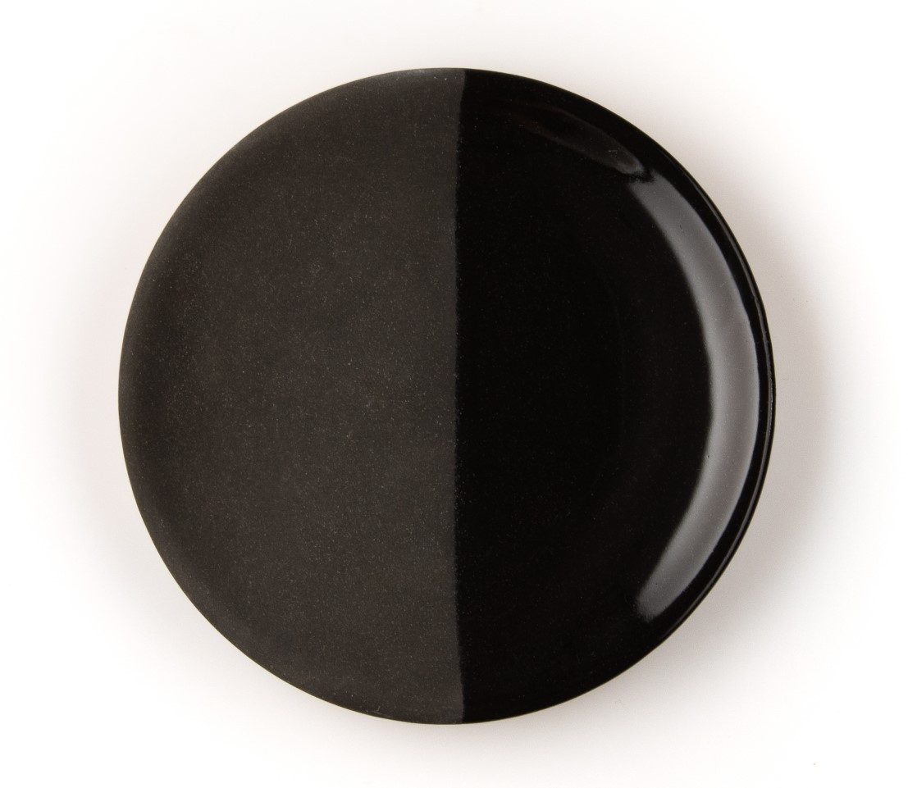 | Ангоб DamLux Toscana Вулканический Черный 5.016, 300 мл Ангобы Damlux Toscana - высокопигментированные ангобы с умеренным содержанием флюса, отличаются насыщенными стойкими цветами. Можно смешивать между собой для получения альтернативного цвета, рекомендуется смешивать не более трех цветов.Остаются матовыми до покрытия глазурью. При неравномерном нанесении дают прозрачные цвета.  Температура обжига: 950-1000 °С.  Представлены в виде суспензии, полностью готовы к использованию.  Перед использованием рекомендуется тщательно перемешать. | шт | 13
14 | Ангоб DamLux Toscana Зеленый Базилик  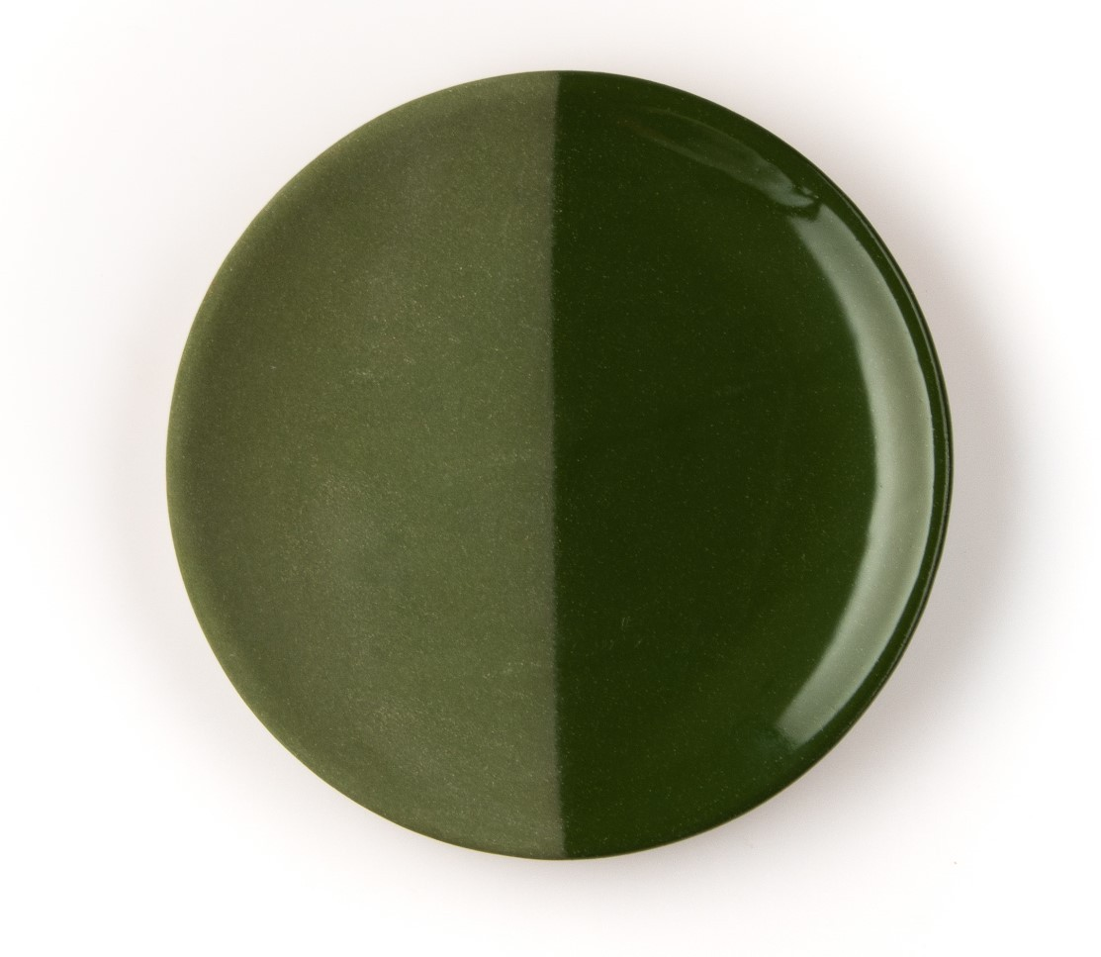 | Ангоб DamLux Toscana Зеленый Базилик 5.012, 300 мл Ангобы Damlux Toscana - высокопигментированные ангобы с умеренным содержанием флюса, отличаются насыщенными стойкими цветами. Можно смешивать между собой для получения альтернативного цвета, рекомендуется смешивать не более трех цветов.Остаются матовыми до покрытия глазурью. При неравномерном нанесении дают прозрачные цвета.  Температура обжига: 950-1000 °С.  Представлены в виде суспензии, полностью готовы к использованию.  Перед использованием рекомендуется тщательно перемешать. | шт | 13
15 | Ангоб DamLux Toscana Озеро Комо  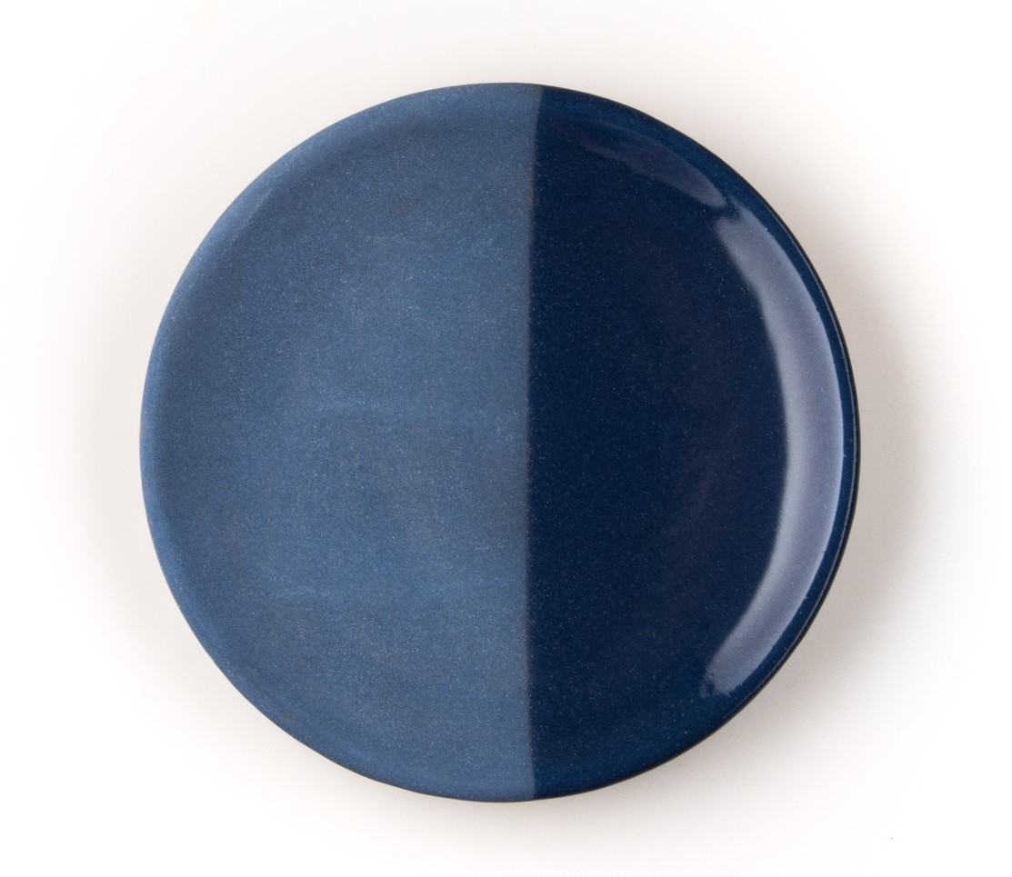 | Ангоб DamLux Toscana Озеро Комо 5.009, 300 мл  Ангобы Damlux Toscana - высокопигментированные ангобы с умеренным содержанием флюса, отличаются насыщенными стойкими цветами. Можно смешивать между собой для получения альтернативного цвета, рекомендуется смешивать не более трех цветов.Остаются матовыми до покрытия глазурью. При неравномерном нанесении дают прозрачные цвета.  Температура обжига: 950-1000 °С.  Представлены в виде суспензии, полностью готовы к использованию.  Перед использованием рекомендуется тщательно перемешать. | шт | 13
16 | Ангоб DamLux Toscana Кровь Сиены  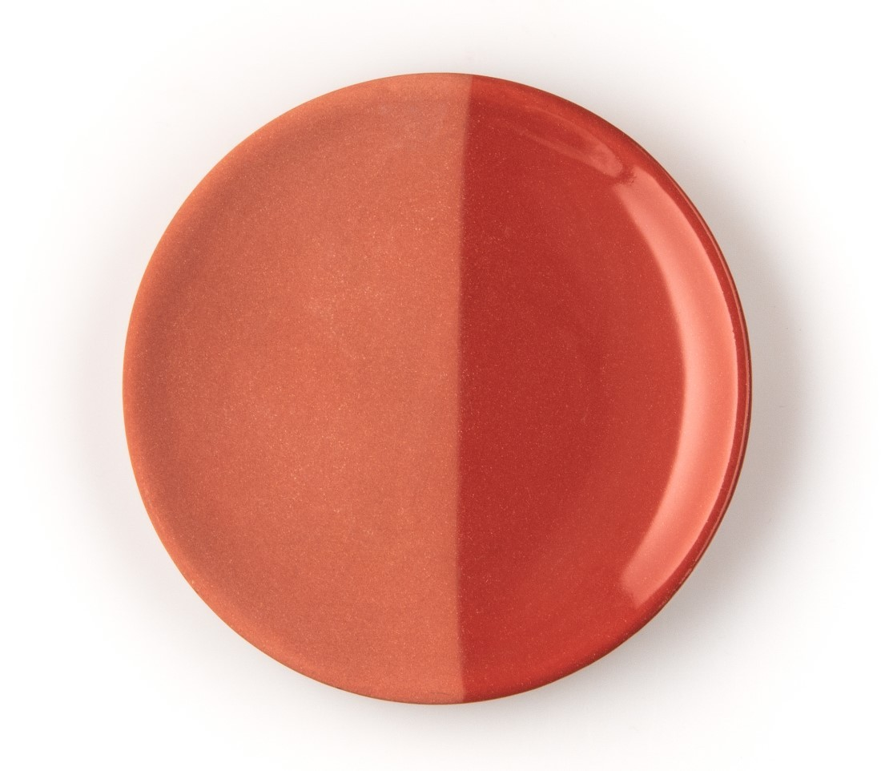 | Ангоб DamLux Toscana Кровь Сиены 5.005, 300 мл  Ангобы Damlux Toscana - высокопигментированные ангобы с умеренным содержанием флюса, отличаются насыщенными стойкими цветами. Можно смешивать между собой для получения альтернативного цвета, рекомендуется смешивать не более трех цветов.Остаются матовыми до покрытия глазурью. При неравномерном нанесении дают прозрачные цвета.  Температура обжига: 950-1000 °С.  Представлены в виде суспензии, полностью готовы к использованию.  Перед использованием рекомендуется тщательно перемешать. | шт | 13
17 | Ангоб DamLux Toscana Цветок Подсолнуха  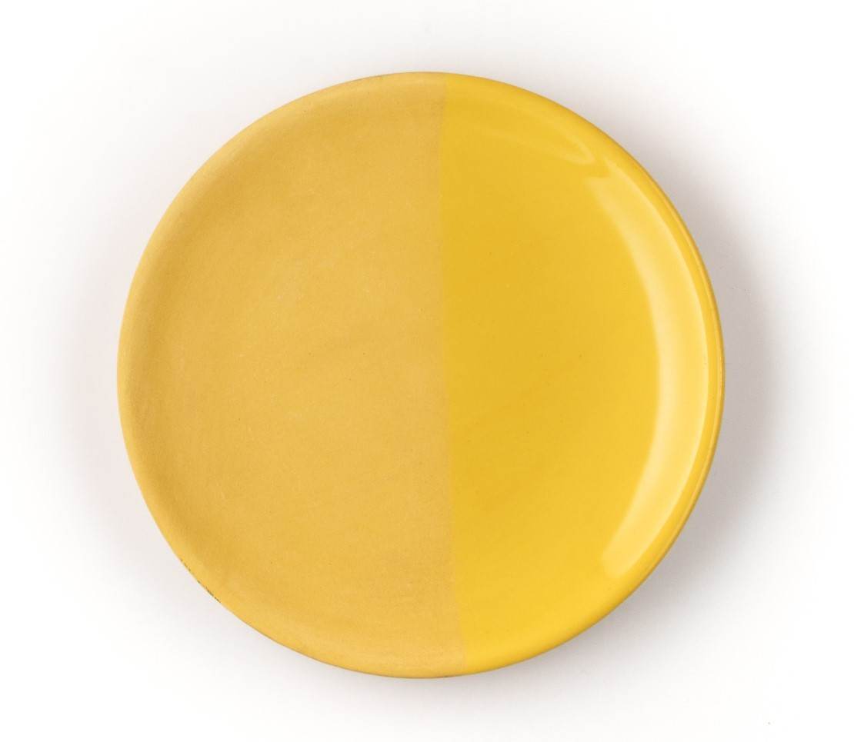 | Ангоб DamLux Toscana Цветок Подсолнуха 5.002, 300 мл Ангобы Damlux Toscana - высокопигментированные ангобы с умеренным содержанием флюса, отличаются насыщенными стойкими цветами. Можно смешивать между собой для получения альтернативного цвета, рекомендуется смешивать не более трех цветов.Остаются матовыми до покрытия глазурью. При неравномерном нанесении дают прозрачные цвета.  Температура обжига: 950-1000 °С.  Представлены в виде суспензии, полностью готовы к использованию.  Перед использованием рекомендуется тщательно перемешать. | шт | 13
18 | Глазурь прозрачная глянцевая  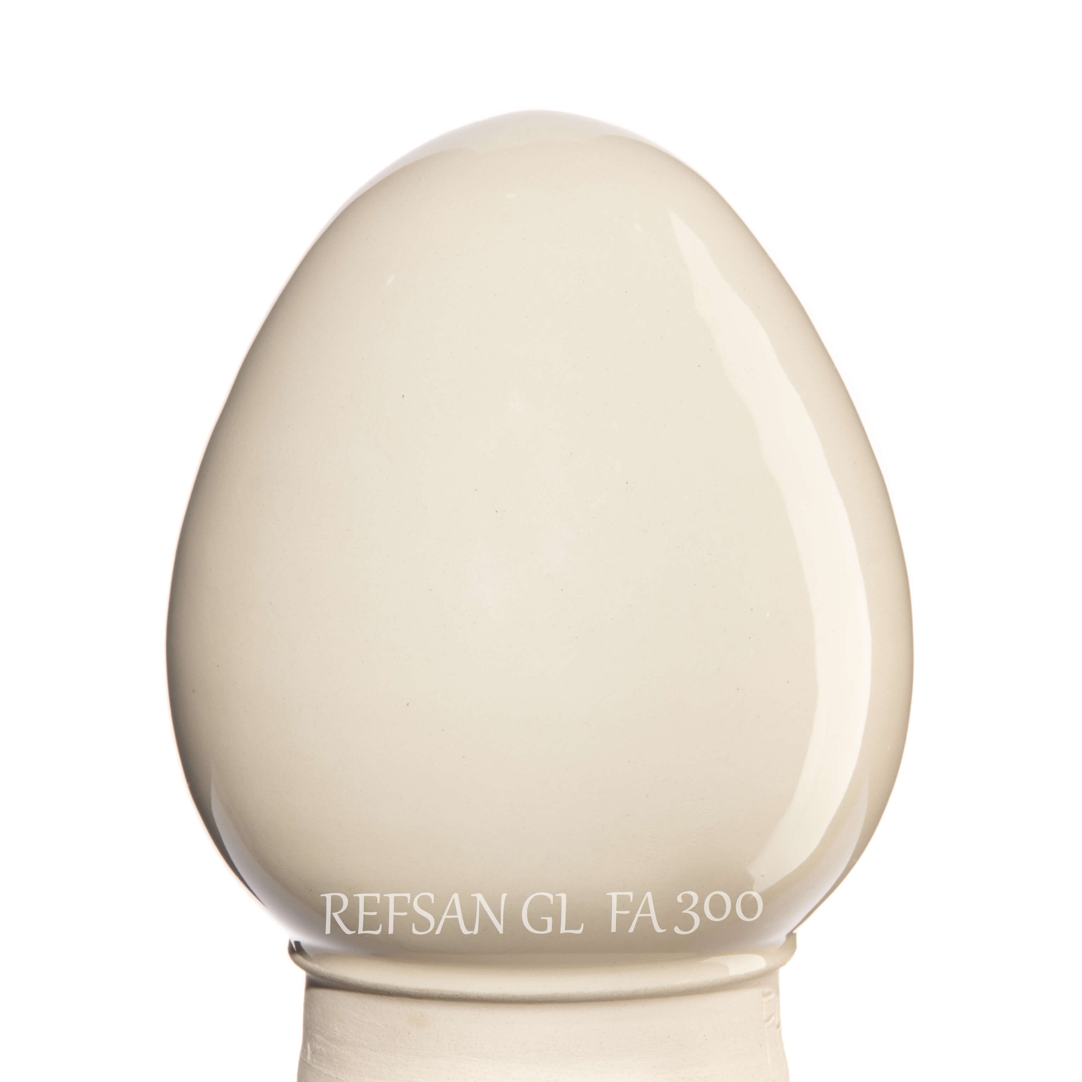 | Глазурь прозрачная глянцевая 1050 С° (1 кг), REFSAN Глазурь безопасна для пищевых продуктов.  Температура обжига 1040 - 1050 °C. Глазурь поставляется в порошке. Для использования глазури в порошок необходимо добавить воды и хорошо размешать. Предварительно глазурь обязательно нужно просеять. | шт | 10
19 | Глазурь зеленая  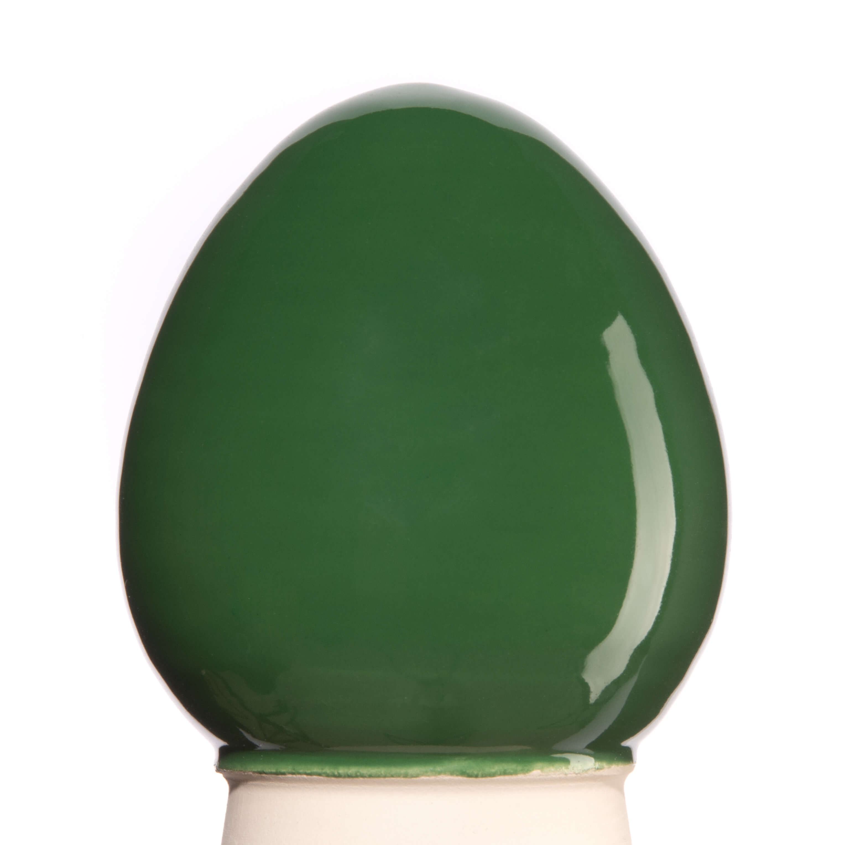 | Глазурь зеленая (210 мл), ГлавГлазурь  Керамическая жидкая глазурь, которая не содержит свинца и подходит для покрытия посуды.  Данная глазурь разработана специально для нанесения кистью. Она обладает высокой плотностью и укрывистостью и легка в нанесении. Хорошо подходит для использования в керамических студиях, «прощает» многие неаккуратности при её нанесении. Толстый слой не даёт сборки, глазурь обладает низкой потечностью, не даёт цек при корректных режимах обжига.  Наносить кистью в 2-3 перекрёстных слоя. При нанесении окунанием рекомендуется развести глазурь водой для снижения вязкости.  Температура обжига 1000-1150 градусов.  Объем 210 мл (вес нетто 310гр). | шт | 25
20 | Глазурь желтая  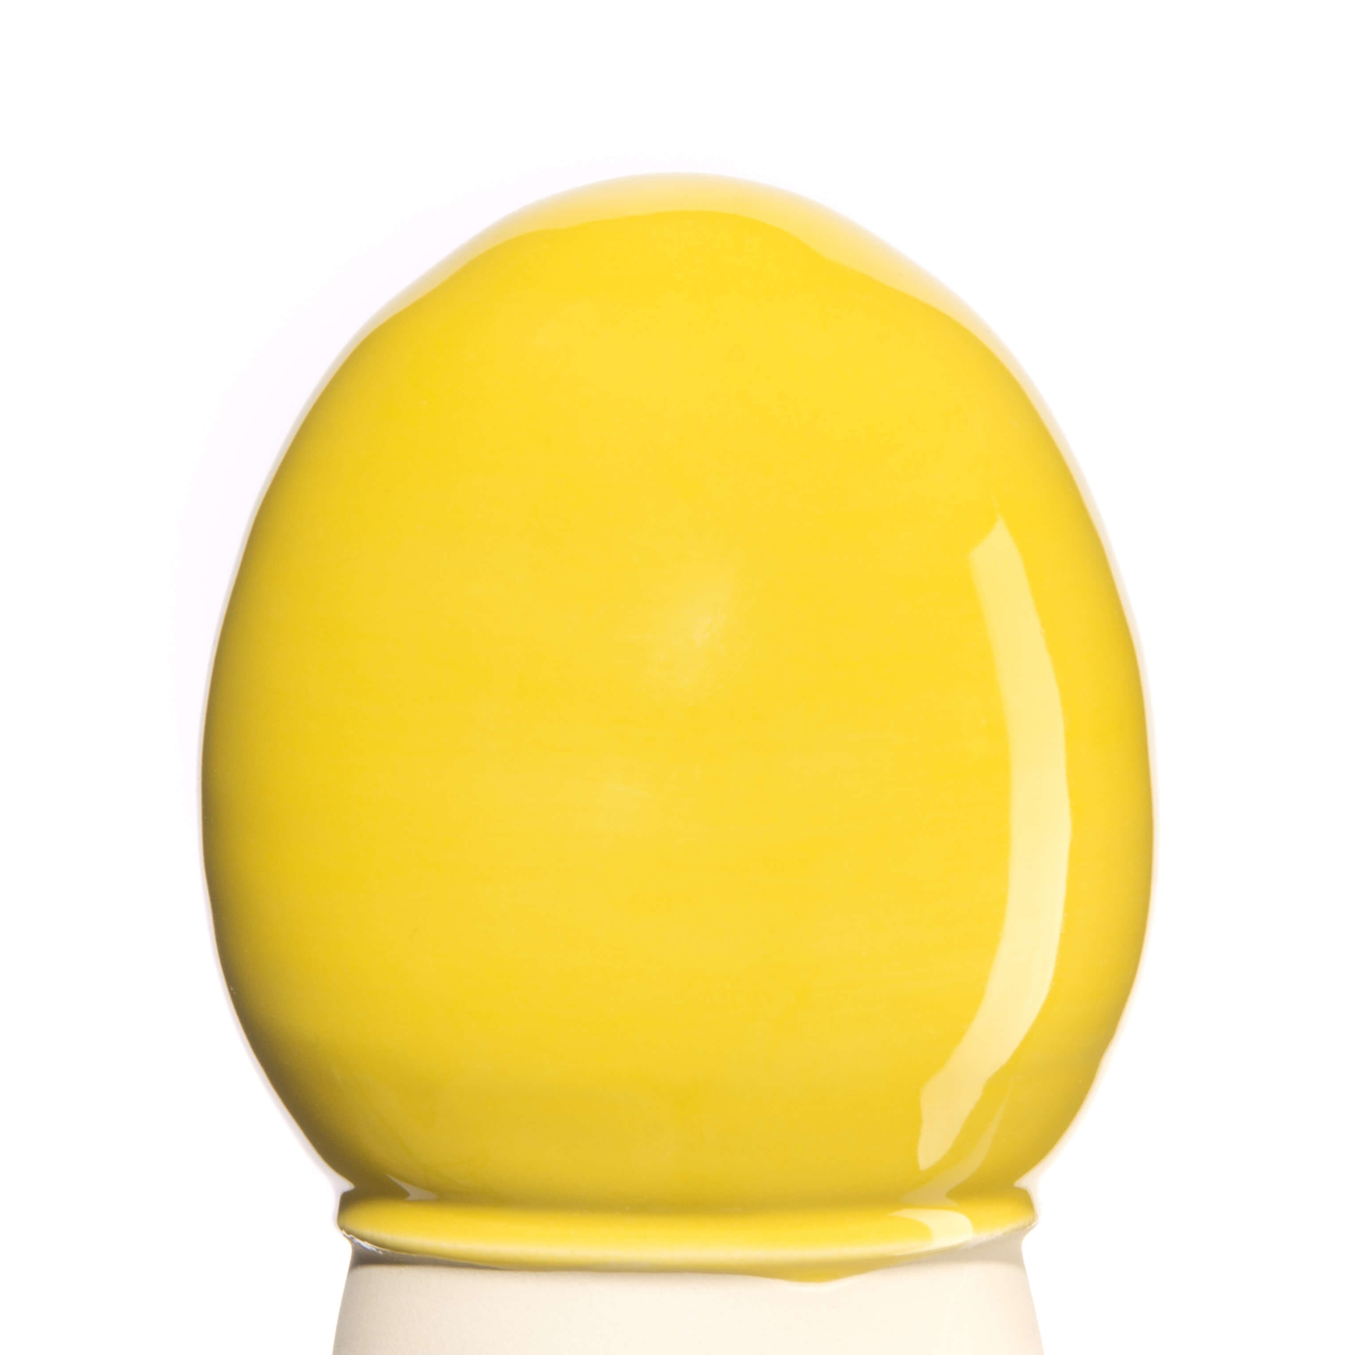 | Глазурь желтая (210 мл), ГлавГлазурь  Керамическая жидкая глазурь, которая не содержит свинца и подходит для покрытия посуды.  Данная глазурь разработана специально для нанесения кистью. Она обладает высокой плотностью и укрывистостью и легка в нанесении. Хорошо подходит для использования в керамических студиях, «прощает» многие неаккуратности при её нанесении. Толстый слой не даёт сборки, глазурь обладает низкой потечностью, не даёт цек при корректных режимах обжига.  Наносить кистью в 2-3 перекрёстных слоя. При нанесении окунанием рекомендуется развести глазурь водой для снижения вязкости.  Температура обжига 1000-1150 градусов.  Объем 210 мл (вес нетто 310гр). | шт | 25
21 | Глазурь красная  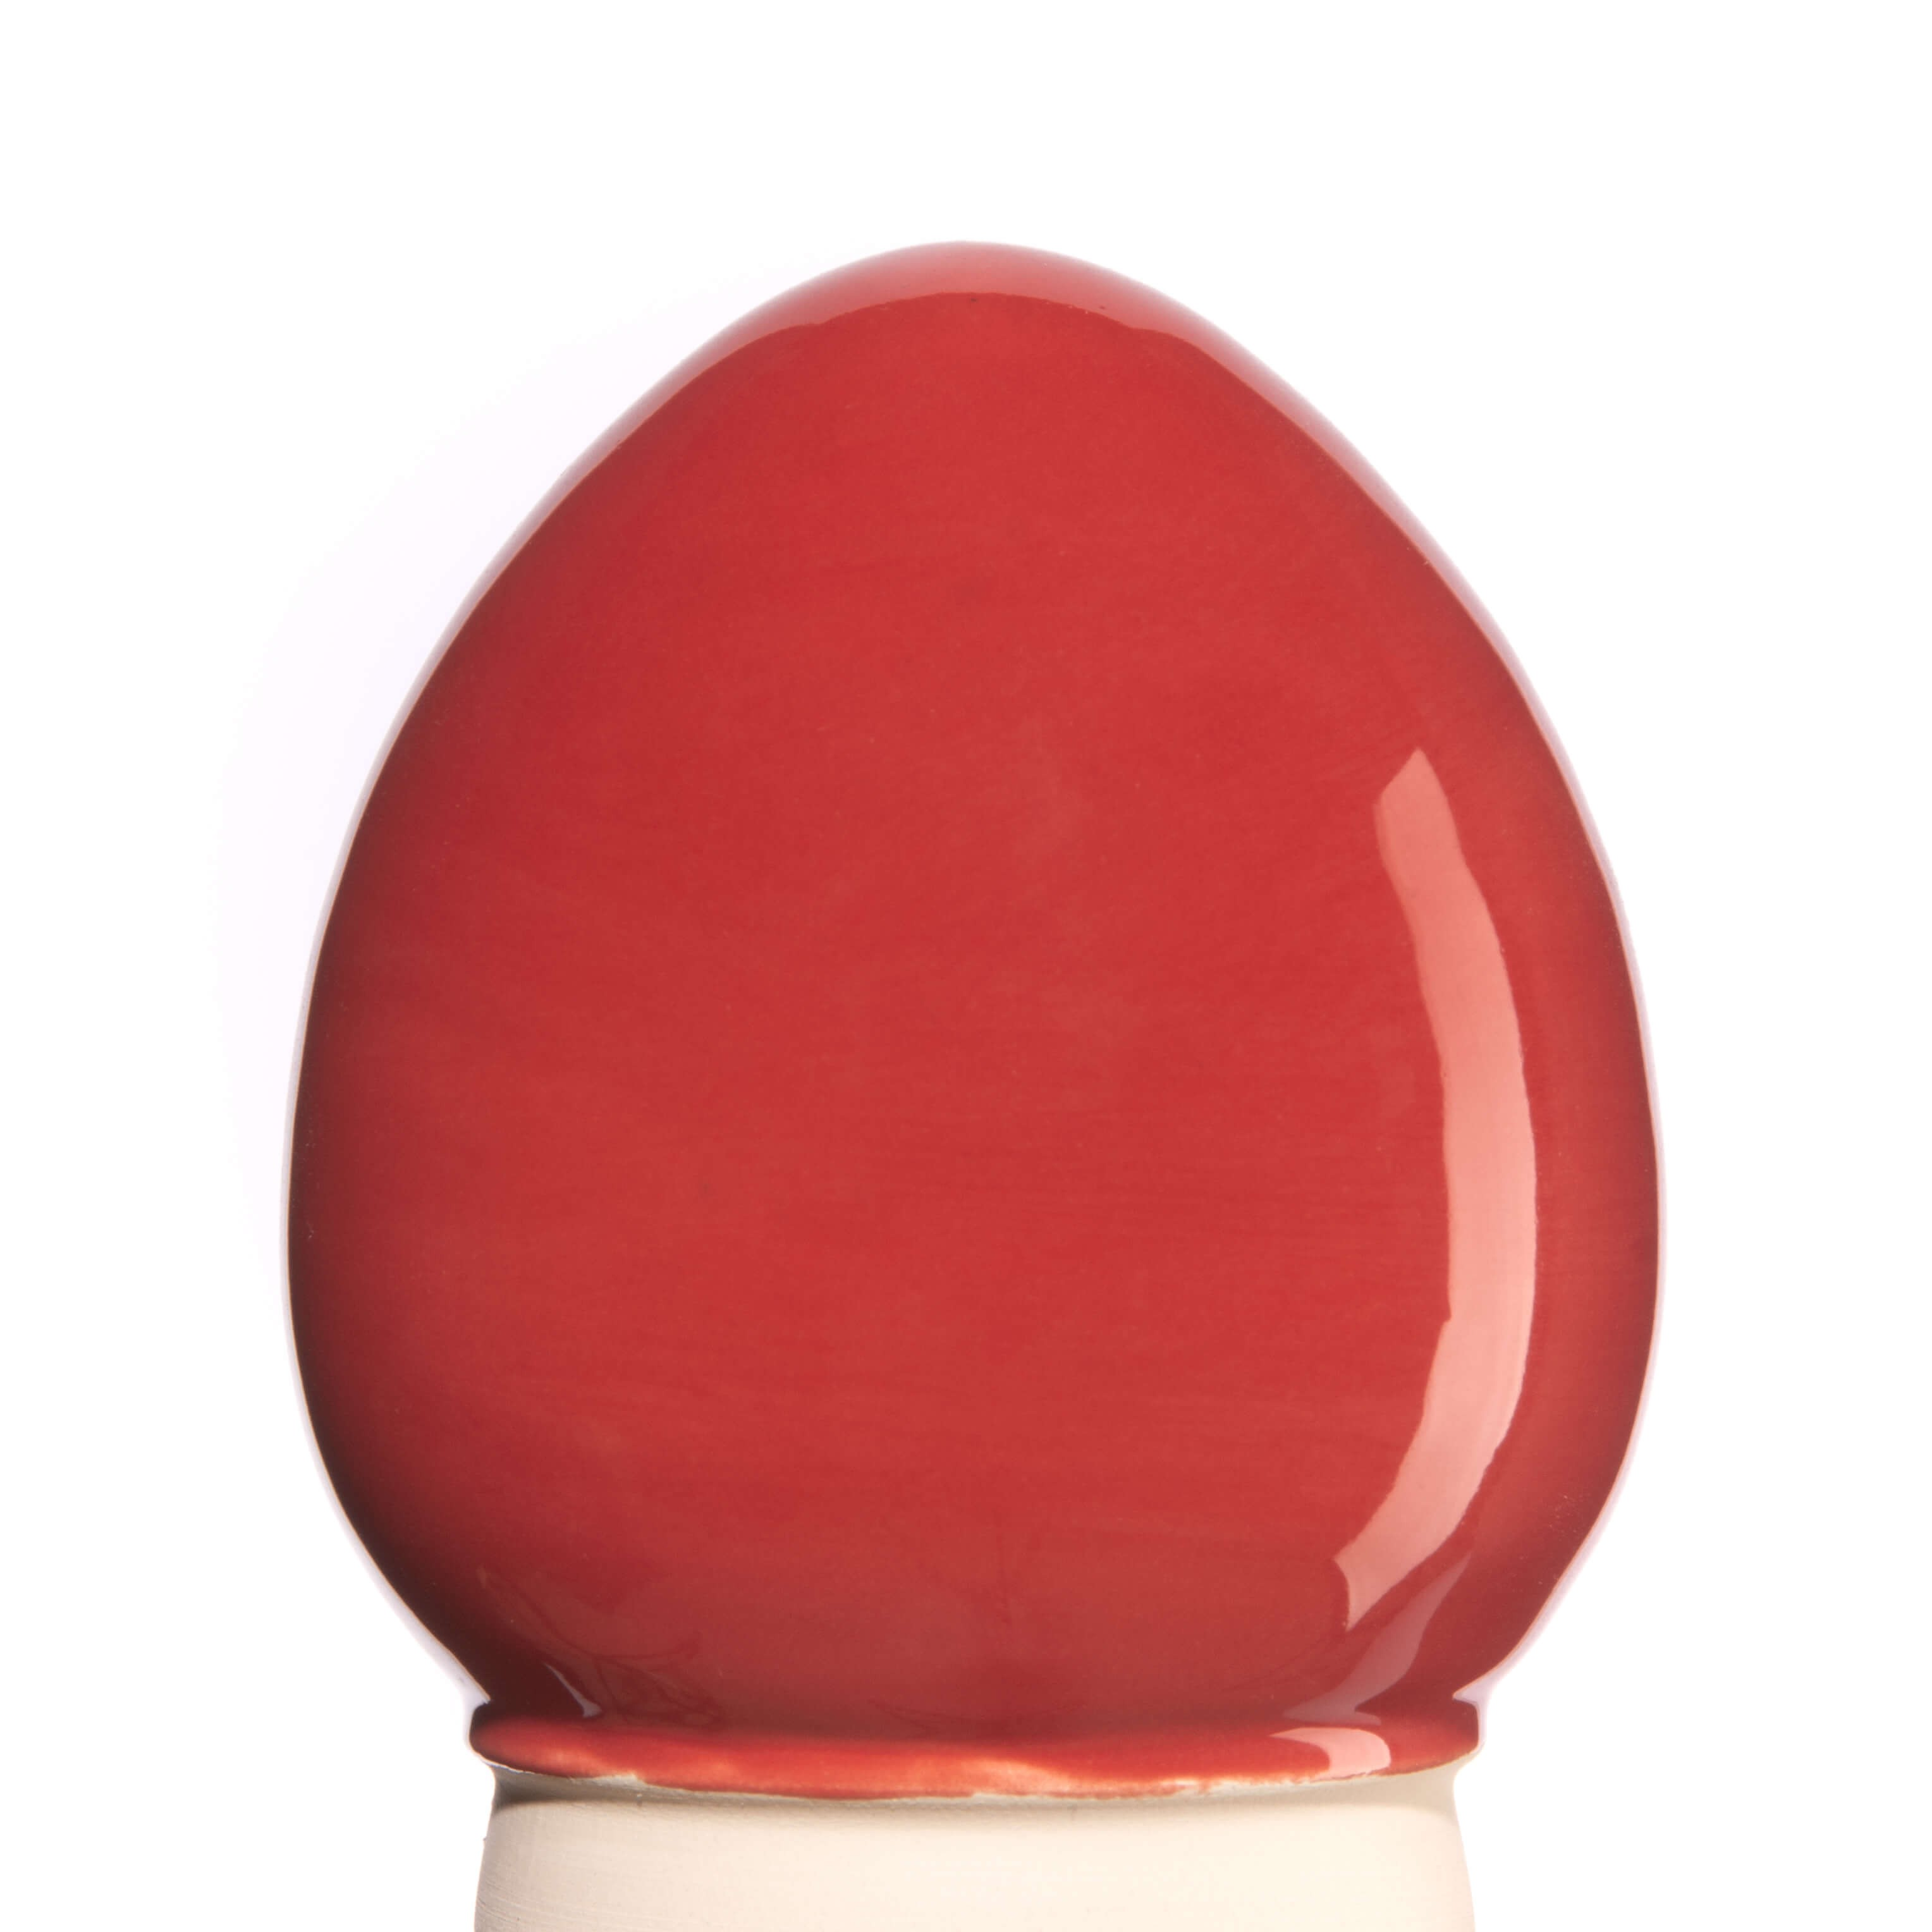 | Глазурь красная (210 мл), ГлавГлазурь  Керамическая жидкая глазурь, которая не содержит свинца и подходит для покрытия посуды.  Данная глазурь разработана специально для нанесения кистью. Она обладает высокой плотностью и укрывистостью и легка в нанесении. Хорошо подходит для использования в керамических студиях, «прощает» многие неаккуратности при её нанесении. Толстый слой не даёт сборки, глазурь обладает низкой потечностью, не даёт цек при корректных режимах обжига.  Наносить кистью в 2-3 перекрёстных слоя. При нанесении окунанием рекомендуется развести глазурь водой для снижения вязкости.  Температура обжига 1000-1150 градусов.  Объем 210 мл (вес нетто 310гр). | шт | 25
22 | Глазурь голубая  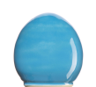 | Глазурь голубая (210 мл), ГлавГлазурь  Керамическая жидкая глазурь, которая не содержит свинца и  подходит для покрытия посуды.  Данная глазурь разработана специально для нанесения кистью. Она  обладает высокой плотностью и укрывистостью и легка в нанесении.  Хорошо подходит для использования в керамических студиях,  «прощает» многие неаккуратности при её нанесении. Толстый слой  не даёт сборки, глазурь обладает низкой потечностью, не даёт цек  при корректных режимах обжига.  Наносить кистью в 2-3 перекрёстных слоя. При нанесении  окунанием рекомендуется развести глазурь водой для снижения  вязкости. Температура обжига 1000-1150 градусов.  Объем 210 мл (вес нетто 310гр). | шт | 25
23 | Глазурь оранжевая  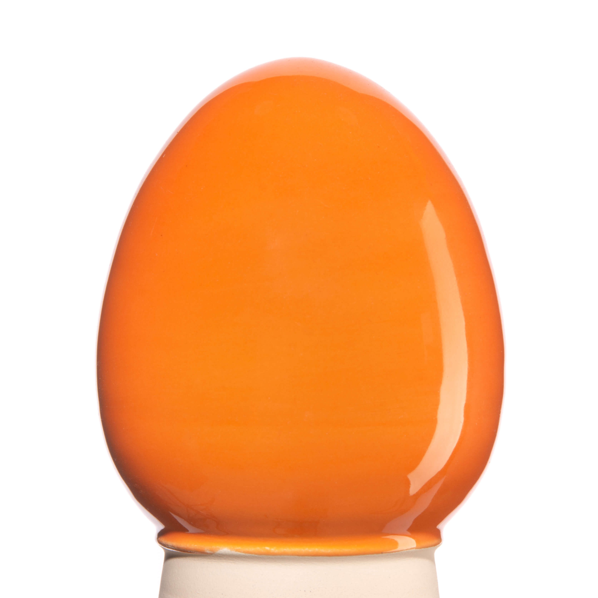 | Глазурь оранжевая (210 мл), ГлавГлазурь  Керамическая жидкая глазурь, которая не содержит свинца и подходит для покрытия посуды.  Данная глазурь разработана специально для нанесения кистью. Она обладает высокой плотностью и укрывистостью и легка в нанесении. Хорошо подходит для использования в керамических студиях, «прощает» многие неаккуратности при её нанесении. Толстый слой не даёт сборки, глазурь обладает низкой потечностью, не даёт цек при корректных режимах обжига.  Наносить кистью в 2-3 перекрёстных слоя. При нанесении окунанием рекомендуется развести глазурь водой для снижения вязкости.  Температура обжига 1000-1150 градусов.  Объем 210 мл (вес нетто 310гр). | шт | 25
24 | Глазурь черная  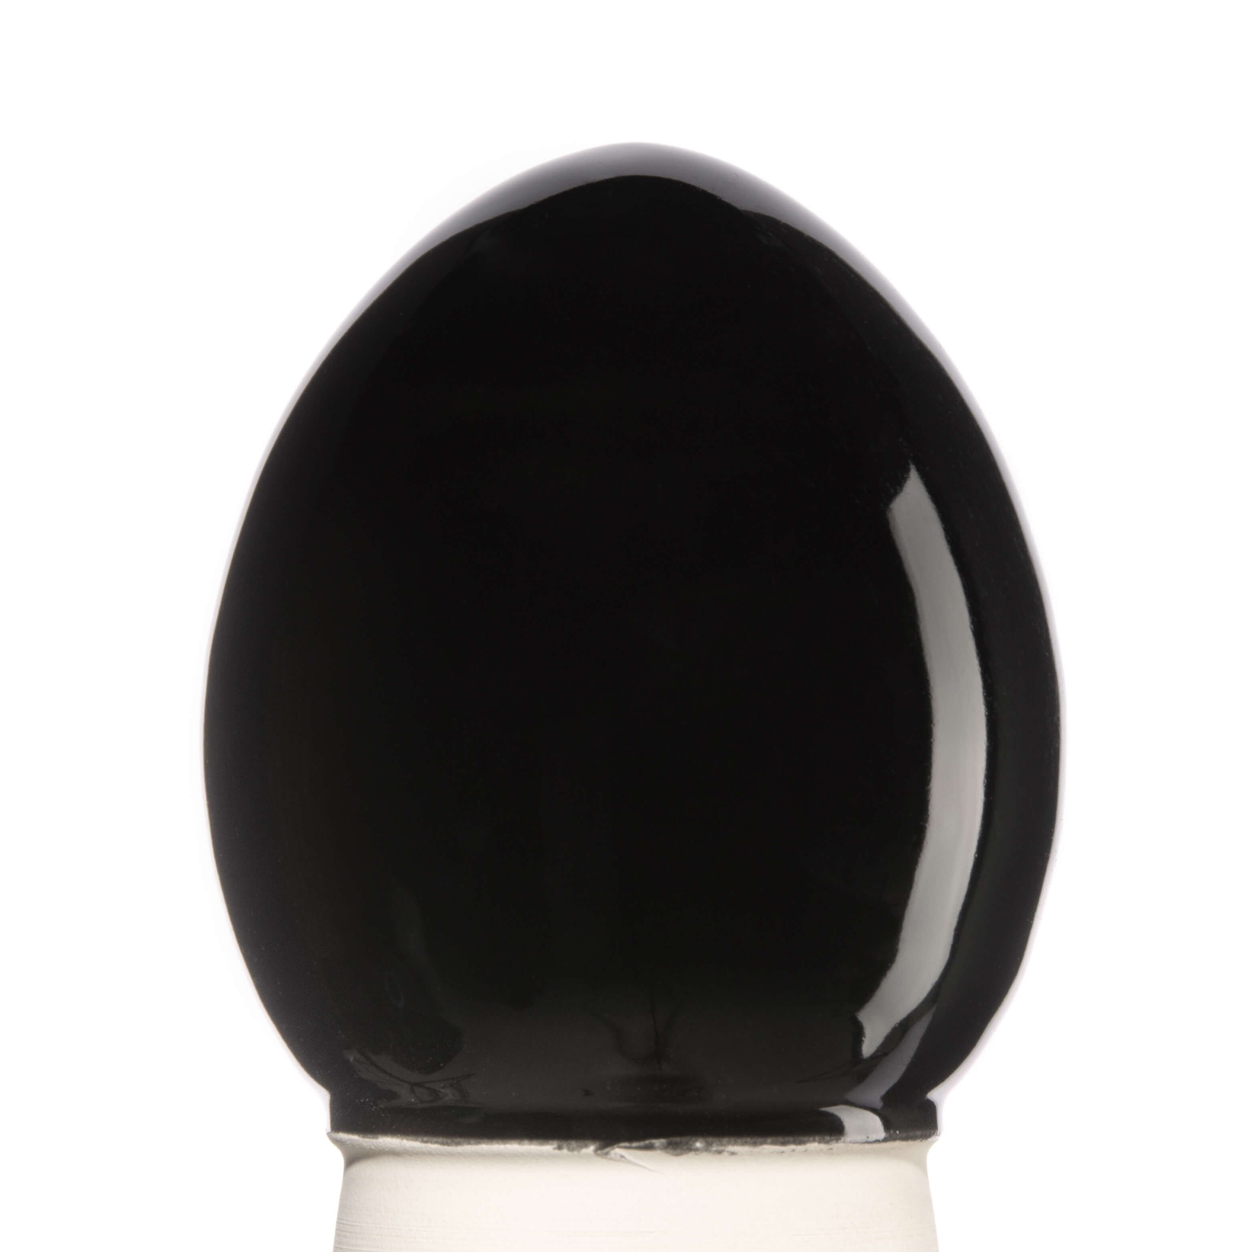 | Глазурь черная (210 мл), ГлавГлазурь  Керамическая жидкая глазурь, которая не содержит свинца и подходит для покрытия посуды.  Данная глазурь разработана специально для нанесения кистью. Она обладает высокой плотностью и укрывистостью и легка в нанесении. Хорошо подходит для использования в керамических студиях, «прощает» многие неаккуратности при её нанесении. Толстый слой не даёт сборки, глазурь обладает низкой потечностью, не даёт цек при корректных режимах обжига.  Наносить кистью в 2-3 перекрёстных слоя. При нанесении окунанием рекомендуется развести глазурь водой для снижения вязкости.  Температура обжига 1000-1150 градусов.  Объем 210 мл (вес нетто 310гр). | шт | 25
25 | Контейнер для хранения материалов  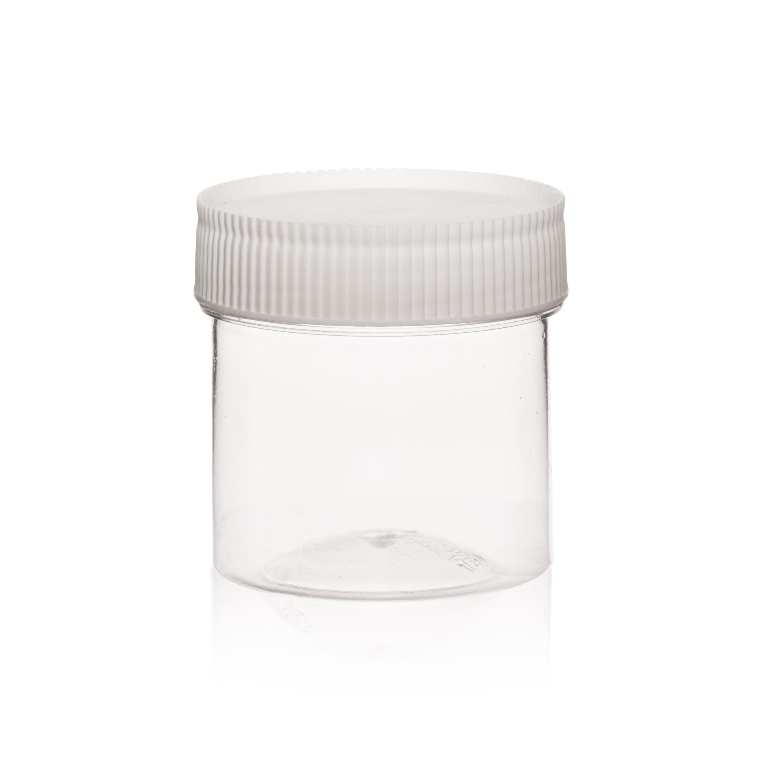 | Контейнер с завинчивающейся крышкой предназначен для разведения и хранения ангобов, глазурей, красок.  Материал: пластик  Объем: 100 мл | шт | 5
26 | Контейнер для хранения материалов  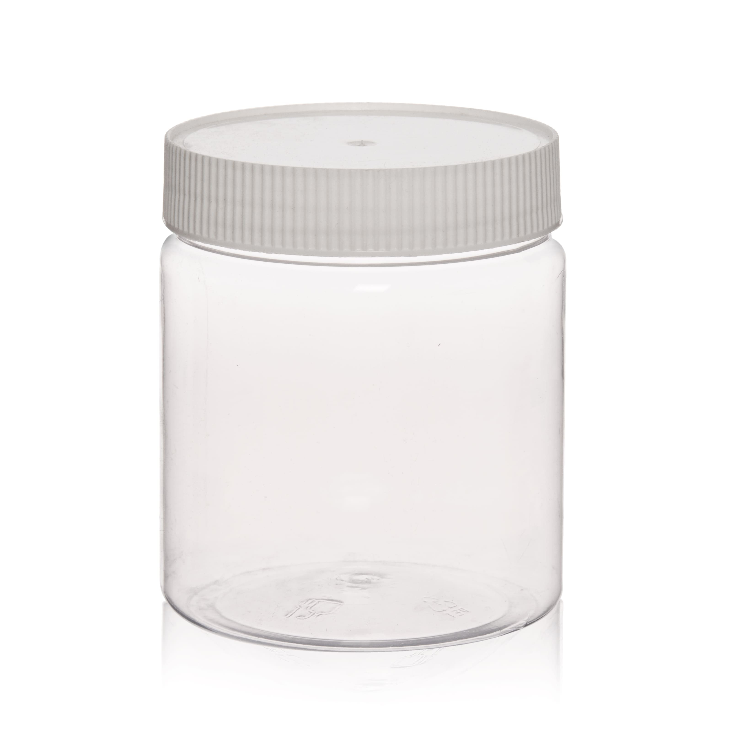 | Контейнер с завинчивающейся крышкой предназначен для разведения и хранения ангобов, глазурей, красок.  Материал: пластик  Объем: 500 мл | шт | 2
27 | Контейнер для хранения материалов  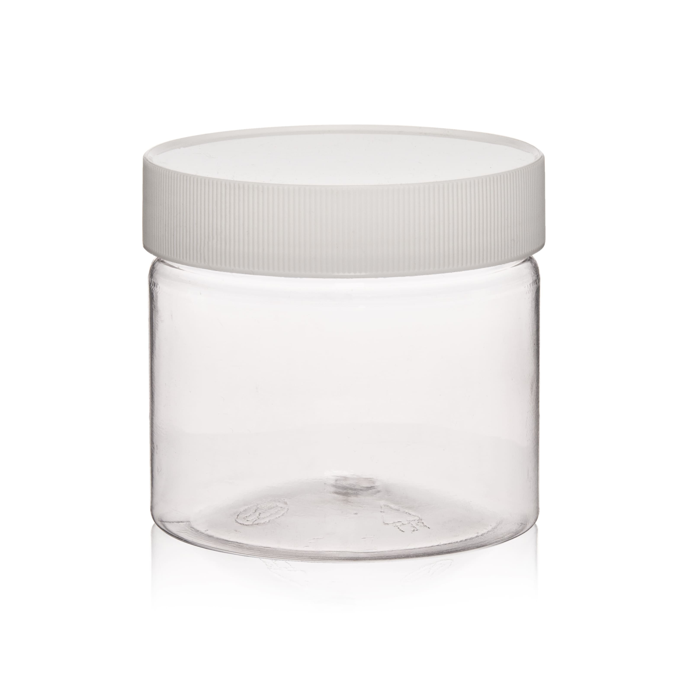 | Контейнер с завинчивающейся крышкой.  Объем: 300 мл, диаметр горлышка 82 мм.  Материал: пластик  Контейнер предназначен для разведения и хранения ангобов, глазурей красок. | шт | 5
28 | Турнетка металлическая оранжевая  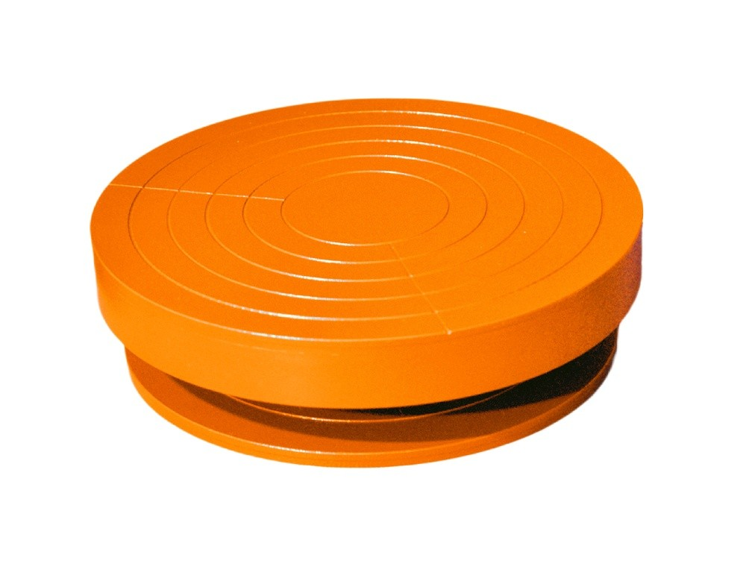 | Турнетка предназначена для декорирования и росписи керамических изделий, а также некоторых техник лепки. Турнетка 220/55 iMold обеспечивает надежное, ровное вращение изделия. Турнетка 220/55 iMold имеет жесткую и прочную конструкцию, выполнена из стали, что позволяет поддерживать крупный вес изделия. Порошковое покрытие обеспечивает отличное сцепление изделия с турнеткой.  Турнетка поставляется в индивидуальной картонной упаковке.  Технические характеристики:  Диаметр (мм): 220  Высота (мм): 55  Масса (кг): 3.6  Коробка (мм): 260*260*100 | шт | 2
29 | Краска красная  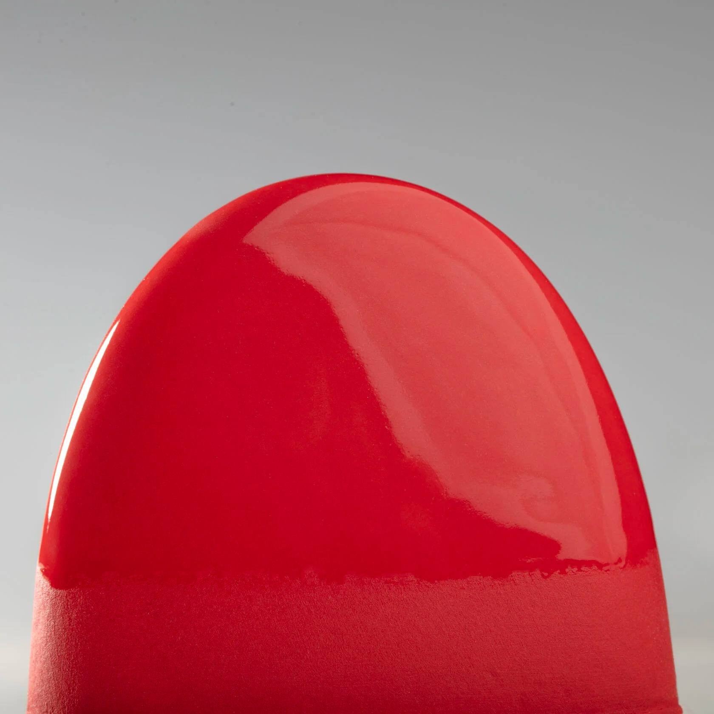 | Краска 00501 красная (50 мл), Ovo Ceramics  Это керамическая краска в самом широком понимании этого слова.  Поставляется в жидком виде, полностью готова к работе. Ее можно использовать и для подглазурной росписи, и для рисования по белой эмали, и для окрашивания глины аналогично использованию ангобов.  Температура обжига: как краска - 950-1230 °С как ангоб - 950-1180 °С  Перед применением необходимо тщательно перемешать. Можно рисовать по сырой глине, по утилю, по белой эмали. А обжигать в очень широком диапазоне температур. Как ангоб можно наносить и на сырую глину, и на кожетвердую и на утиль и даже по обожженной глазури.  Не содержит свинец, но в составе есть консерванты. Безопасность после обжига зависит от финишного покрытия. | шт | 1
30 | Краска оранжевая  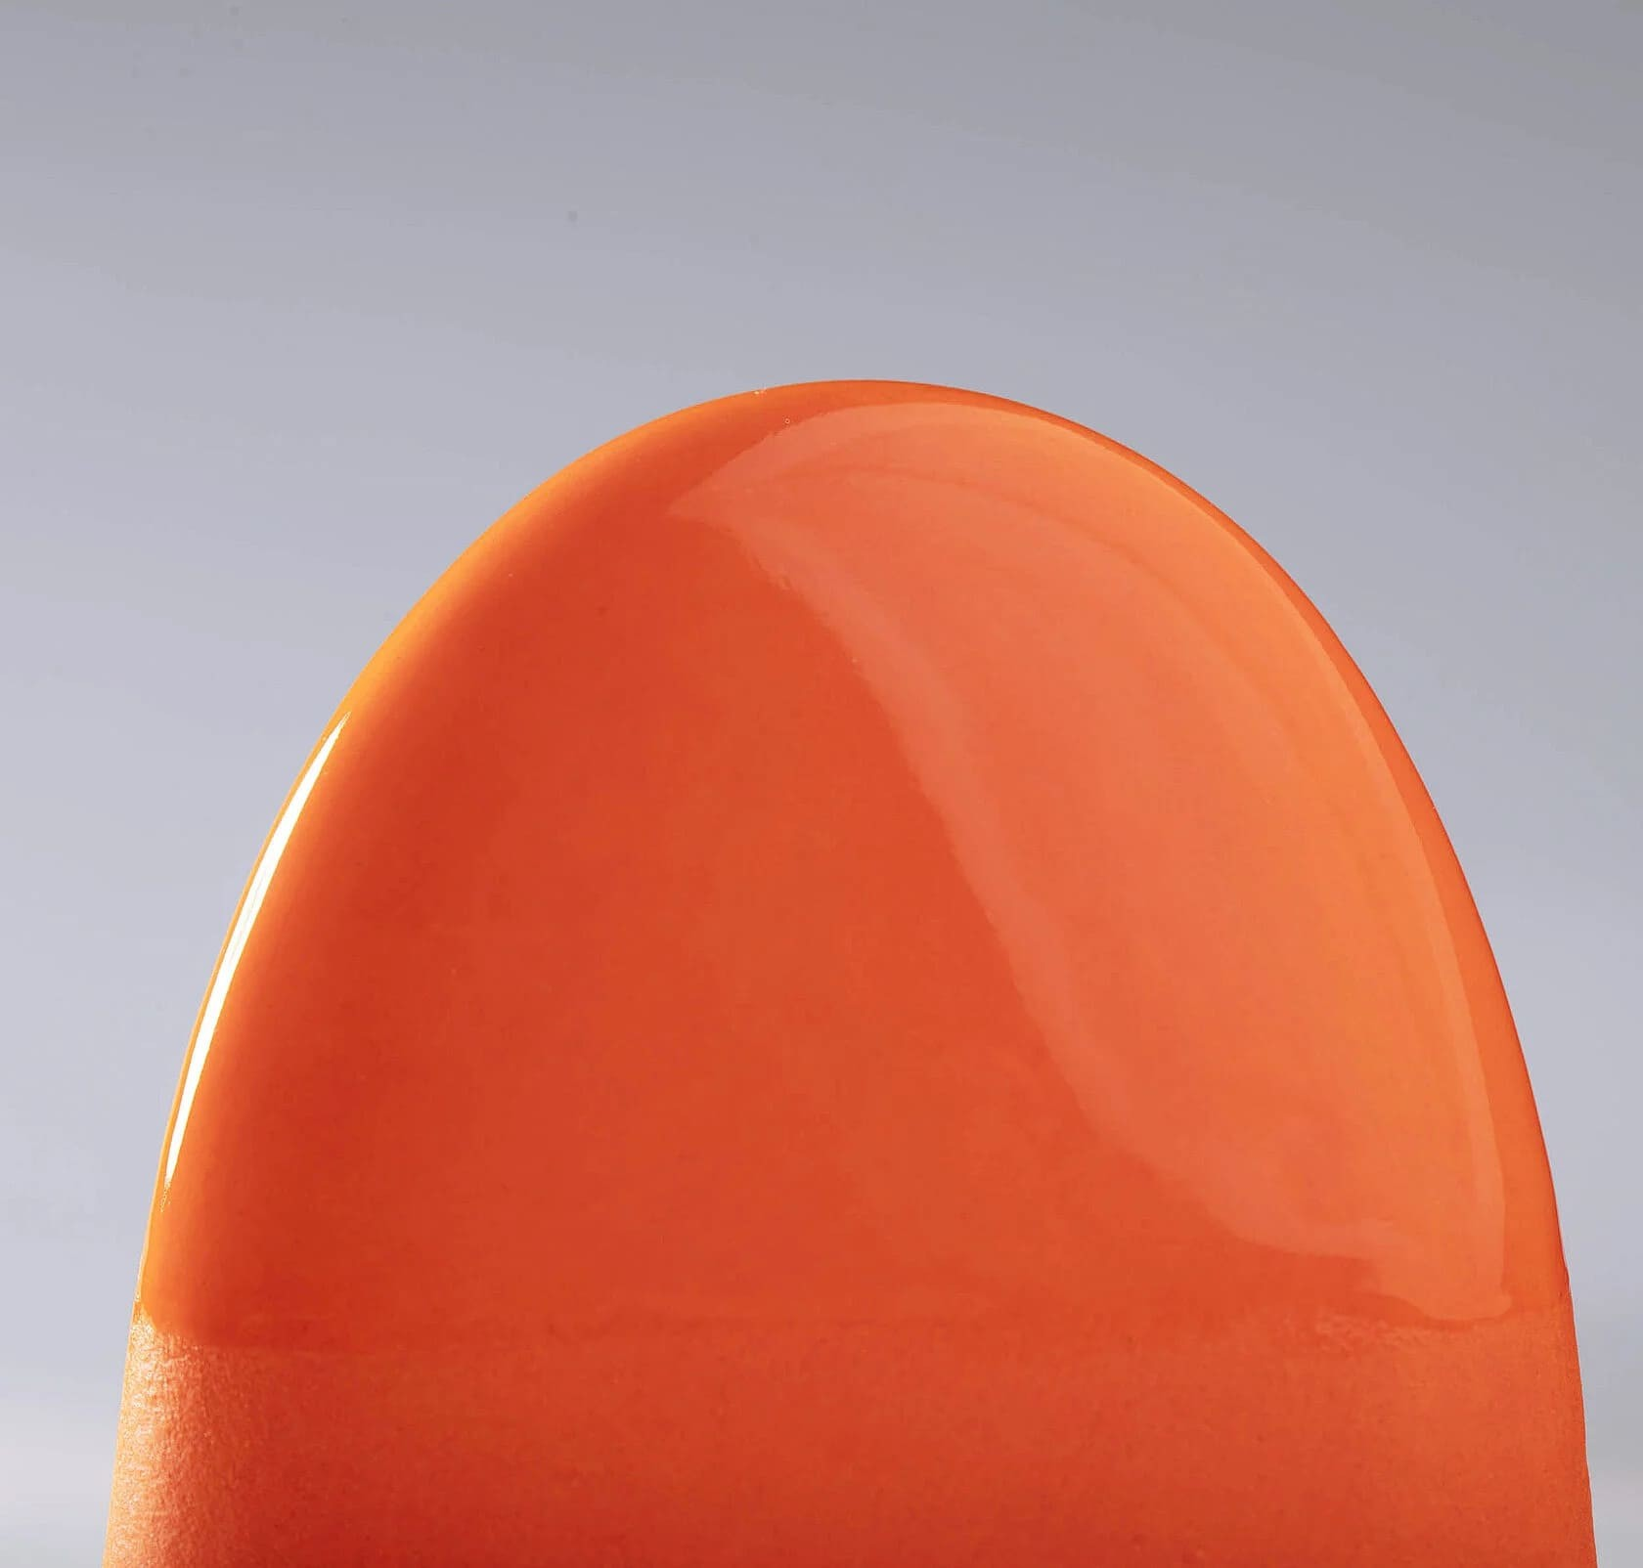 | Краска 00503 оранжевая (50 мл), Ovo Ceramics  Это керамическая краска в самом широком понимании этого слова.  Поставляется в жидком виде, полностью готова к работе. Ее можно использовать и для подглазурной росписи, и для рисования по белой эмали, и для окрашивания глины аналогично использованию ангобов.  Температура обжига:  и краска, и ангоб - 950-1220 °С  Перед применением необходимо тщательно перемешать. Можно рисовать по сырой глине, по утилю, по белой эмали. А обжигать в очень широком диапазоне температур. Как ангоб можно наносить и на сырую глину, и на кожетвердую и на утиль и даже по обожженной глазури.  Не содержит свинец, но в составе есть консерванты. Безопасность после обжига зависит от финишного покрытия. | шт | 1
31 | Краска салатовая  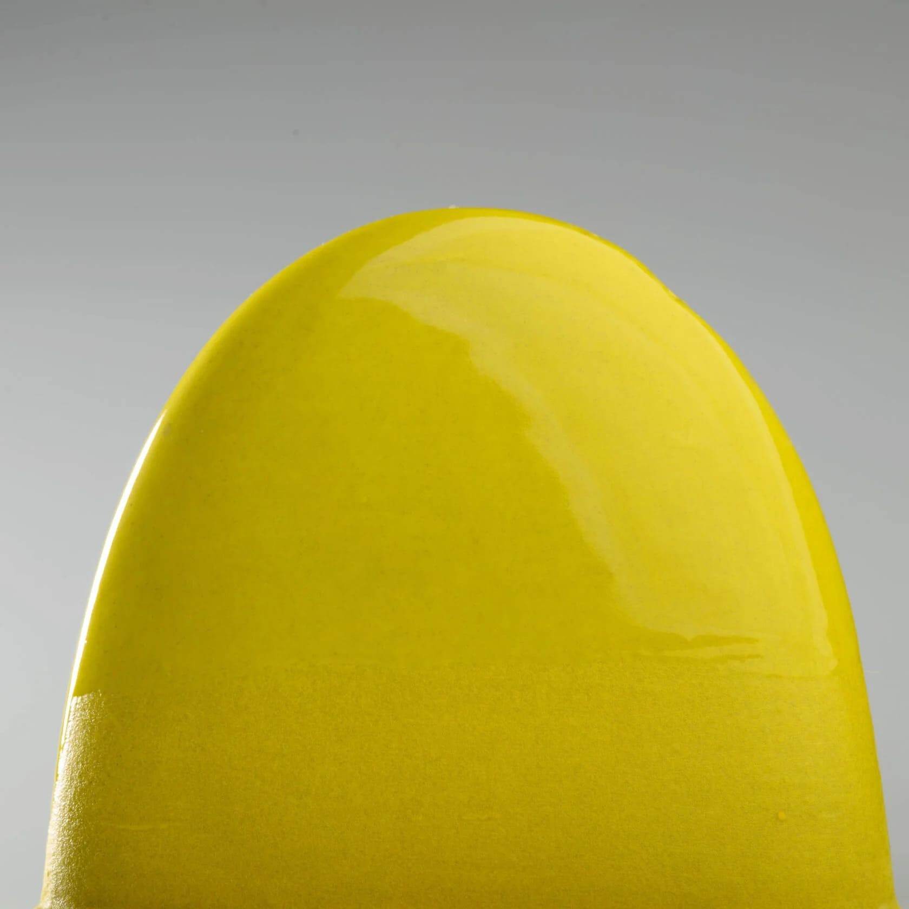 | Краска 00506 салатовая (50 мл), Ovo Ceramics  Это керамическая краска в самом широком понимании этого слова.  Поставляется в жидком виде, полностью готова к работе. Ее можно использовать и для подглазурной росписи, и для рисования по белой эмали, и для окрашивания глины аналогично использованию ангобов.  Температура обжига:  и краска, и ангоб - 950-1220 °С  Перед применением необходимо тщательно перемешать. Можно рисовать по сырой глине, по утилю, по белой эмали. А обжигать в очень широком диапазоне температур. Как ангоб можно наносить и на сырую глину, и на кожетвердую и на утиль и даже по обожженной глазури.  Не содержит свинец, но в составе есть консерванты. Безопасность после обжига зависит от финишного покрытия. | шт | 1
32 | Краска светло-зеленая  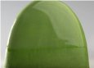 | Краска 00507 светло-зеленая (50 мл), Ovo Ceramics  Это керамическая краска в самом широком понимании этого слова.  Поставляется в жидком виде, полностью готова к работе. Ее можно использовать и для подглазурной росписи, и для рисования по белой эмали, и для окрашивания глины аналогично использованию ангобов.  Температура обжига:  и краска, и ангоб - 950-1220 °С  Перед применением необходимо тщательно перемешать. Можно рисовать по сырой глине, по утилю, по белой эмали. А обжигать в очень широком диапазоне температур. Как ангоб можно наносить и на сырую глину, и на кожетвердую и на утиль и даже по обожженной глазури.  Не содержит свинец, но в составе есть консерванты. Безопасность после обжига зависит от финишного покрытия. | шт | 1
33 | Краска зеленая  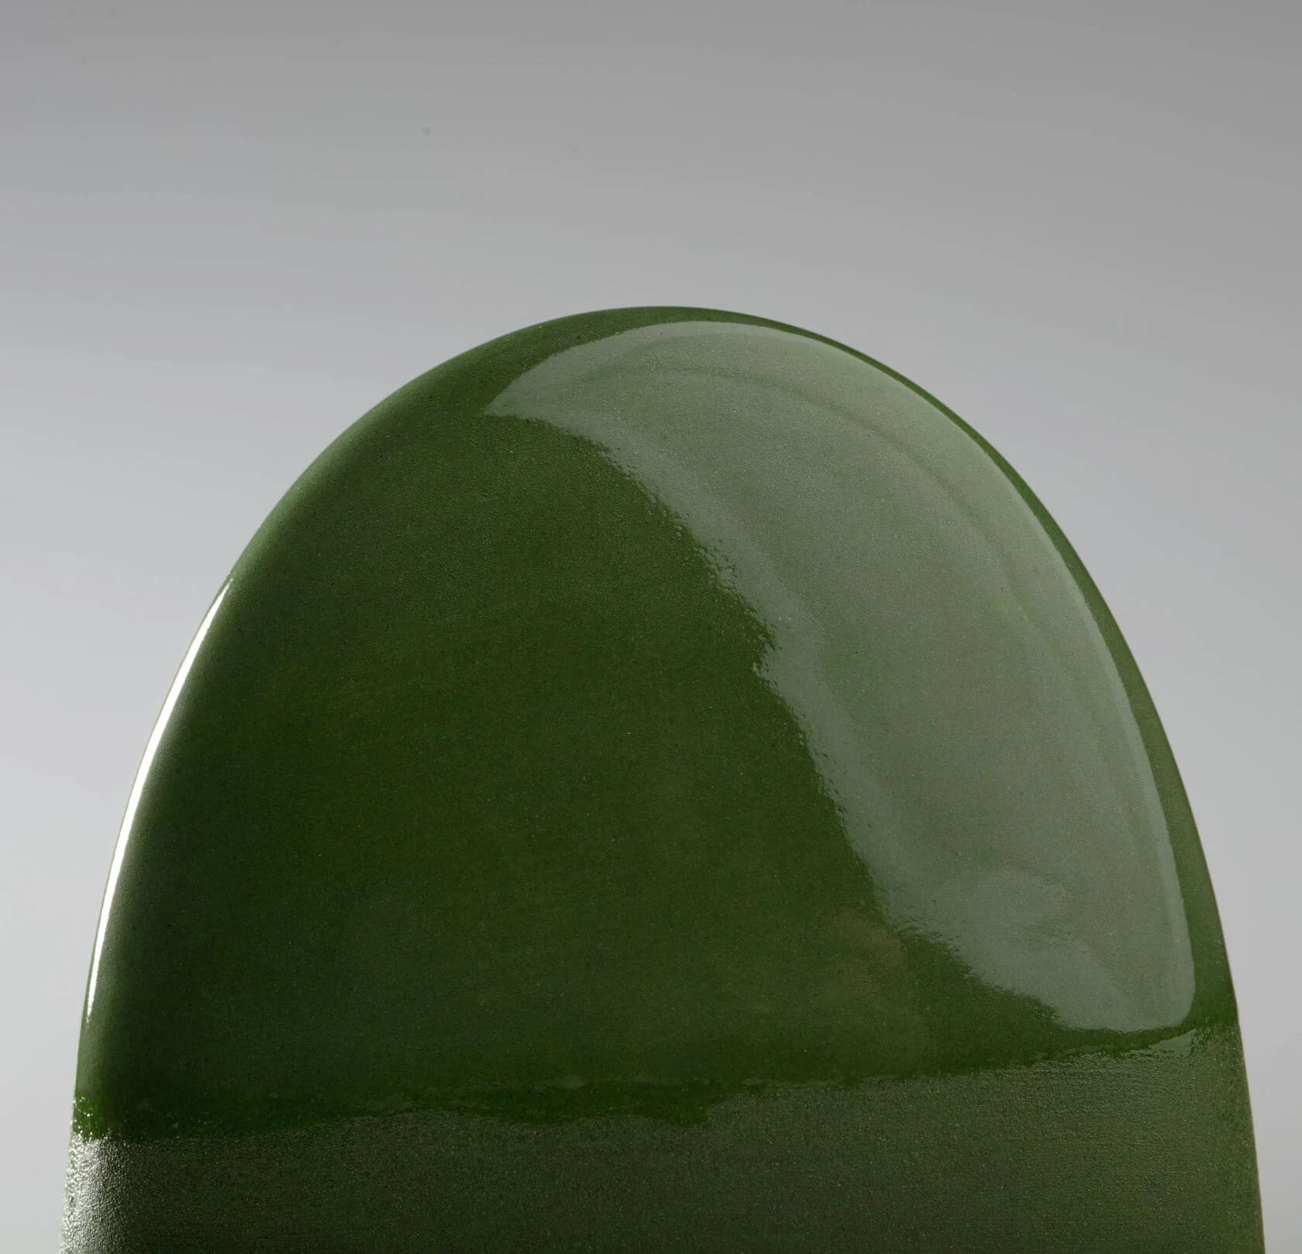 | Краска 00509 зеленая (50 мл), Ovo Ceramics  Это керамическая краска в самом широком понимании этого слова.  Поставляется в жидком виде, полностью готова к работе. Ее можно использовать и для подглазурной росписи, и для рисования по белой эмали, и для окрашивания глины аналогично использованию ангобов.  Температура обжига:  и краска, и ангоб - 950-1220 °С  Перед применением необходимо тщательно перемешать. Можно рисовать по сырой глине, по утилю, по белой эмали. А обжигать в очень широком диапазоне температур. Как ангоб можно наносить и на сырую глину, и на кожетвердую и на утиль и даже по обожженной глазури.  Не содержит свинец, но в составе есть консерванты. Безопасность после обжига зависит от финишного покрытия. | шт | 1
34 | Краска синяя  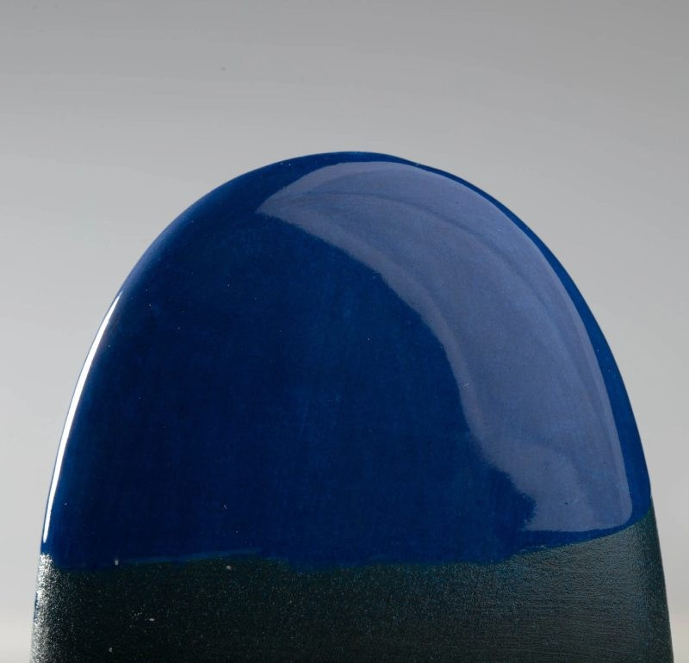 | Краска 00510 синяя (50 мл), Ovo Ceramics  Это керамическая краска в самом широком понимании этого слова.  Поставляется в жидком виде, полностью готова к работе. Ее можно использовать и для подглазурной росписи, и для рисования по белой эмали, и для окрашивания глины аналогично использованию ангобов.  Температура обжига:  и краска, и ангоб - 950-1220 °С  Перед применением необходимо тщательно перемешать. Можно рисовать по сырой глине, по утилю, по белой эмали. А обжигать в очень широком диапазоне температур. Как ангоб можно наносить и на сырую глину, и на кожетвердую и на утиль и даже по обожженной глазури.  Не содержит свинец, но в составе есть консерванты. Безопасность после обжига зависит от финишного покрытия. | шт | 1
35 | Краска голубая  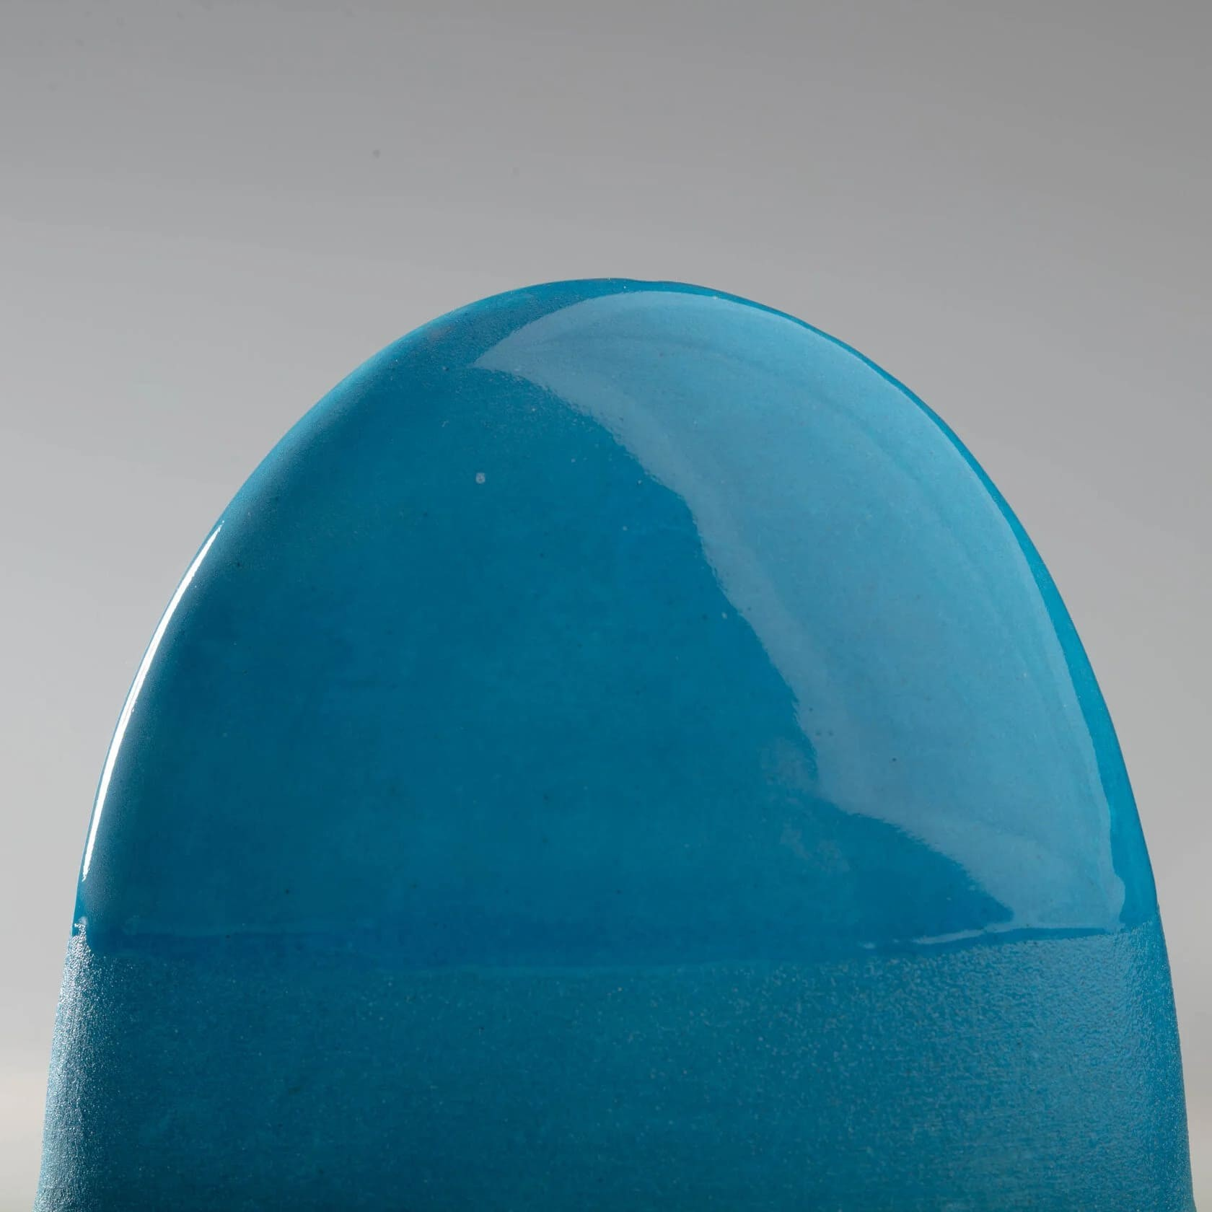 | Краска 00512 голубая (50 мл), Ovo Ceramics  Это керамическая краска в самом широком понимании этого слова.  Поставляется в жидком виде, полностью готова к работе. Ее можно использовать и для подглазурной росписи, и для рисования по белой эмали, и для окрашивания глины аналогично использованию ангобов.  Температура обжига:  и краска, и ангоб - 950-1230 °С  Перед применением необходимо тщательно перемешать. Можно рисовать по сырой глине, по утилю, по белой эмали. А обжигать в очень широком диапазоне температур. Как ангоб можно наносить и на сырую глину, и на кожетвердую и на утиль и даже по обожженной глазури.  Не содержит свинец, но в составе есть консерванты. Безопасность после обжига зависит от финишного покрытия. | шт | 1
36 | Краска коричневая  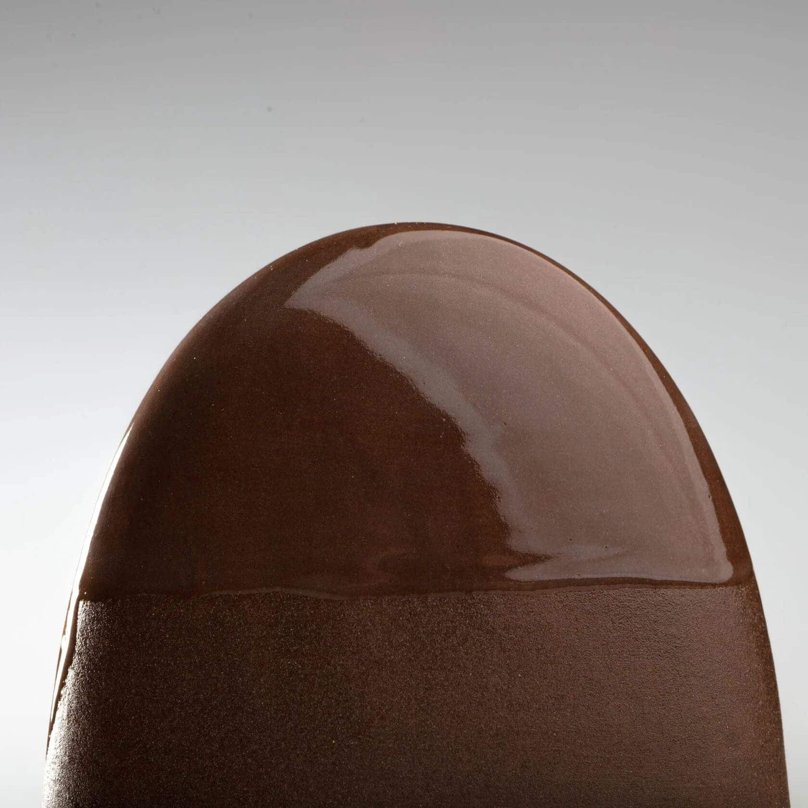 | Краска 00517 коричневая (50 мл), Ovo Ceramics  Это керамическая краска в самом широком понимании этого слова.  Поставляется в жидком виде, полностью готова к работе. Ее можно использовать и для подглазурной росписи, и для рисования по белой эмали, и для окрашивания глины аналогично использованию ангобов.  Температура обжига:  и краска, и ангоб - 950-1230 °С  Перед применением необходимо тщательно перемешать. Можно рисовать по сырой глине, по утилю, по белой эмали. А обжигать в очень широком диапазоне температур. Как ангоб можно наносить и на сырую глину, и на кожетвердую и на утиль и даже по обожженной глазури.  Не содержит свинец, но в составе есть консерванты. Безопасность после обжига зависит от финишного покрытия. | шт | 1
37 | Краска белая  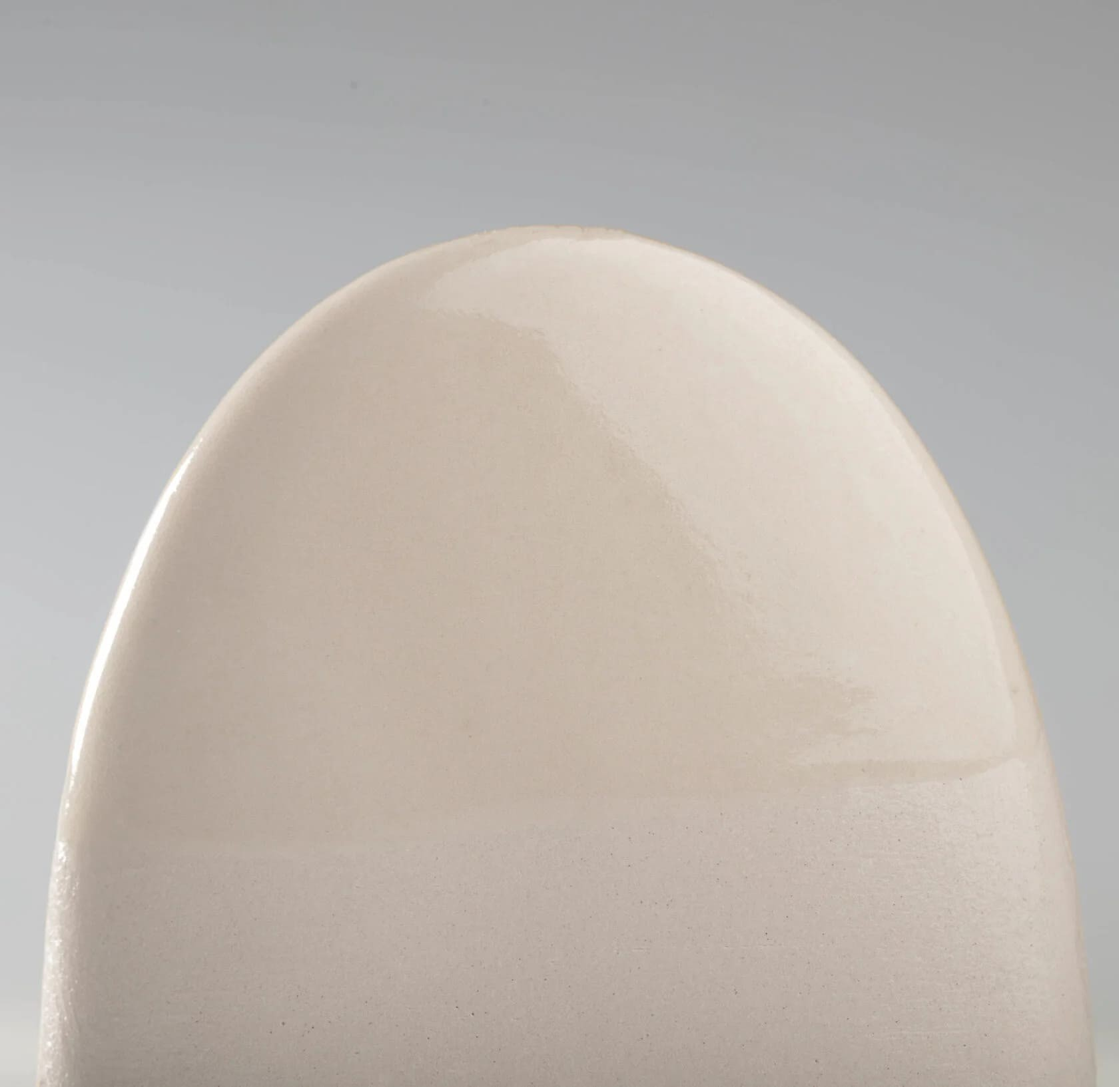 | Краска 00520 белая (50 мл), Ovo Ceramics  Это керамическая краска в самом широком понимании этого слова.  Поставляется в жидком виде, полностью готова к работе. Ее можно использовать и для подглазурной росписи, и для рисования по белой эмали, и для окрашивания глины аналогично использованию ангобов, но с дальнейшим покрытием прозрачной глазурью.  Особенность: этот цвет не стоит использовать для покрытия изделий без глазури, может возникать специфический брак выглядящий как маленькие разрывы в толстых слоях.  Температура обжига: 950-1250 °С  Перед применением необходимо тщательно перемешать. Можно рисовать по сырой глине, по утилю, по белой эмали. А обжигать в очень широком диапазоне температур.  Не содержит свинец, но в составе есть консерванты. Безопасность после обжига зависит от финишного покрытия. | шт | 1
38 | Краска розовая  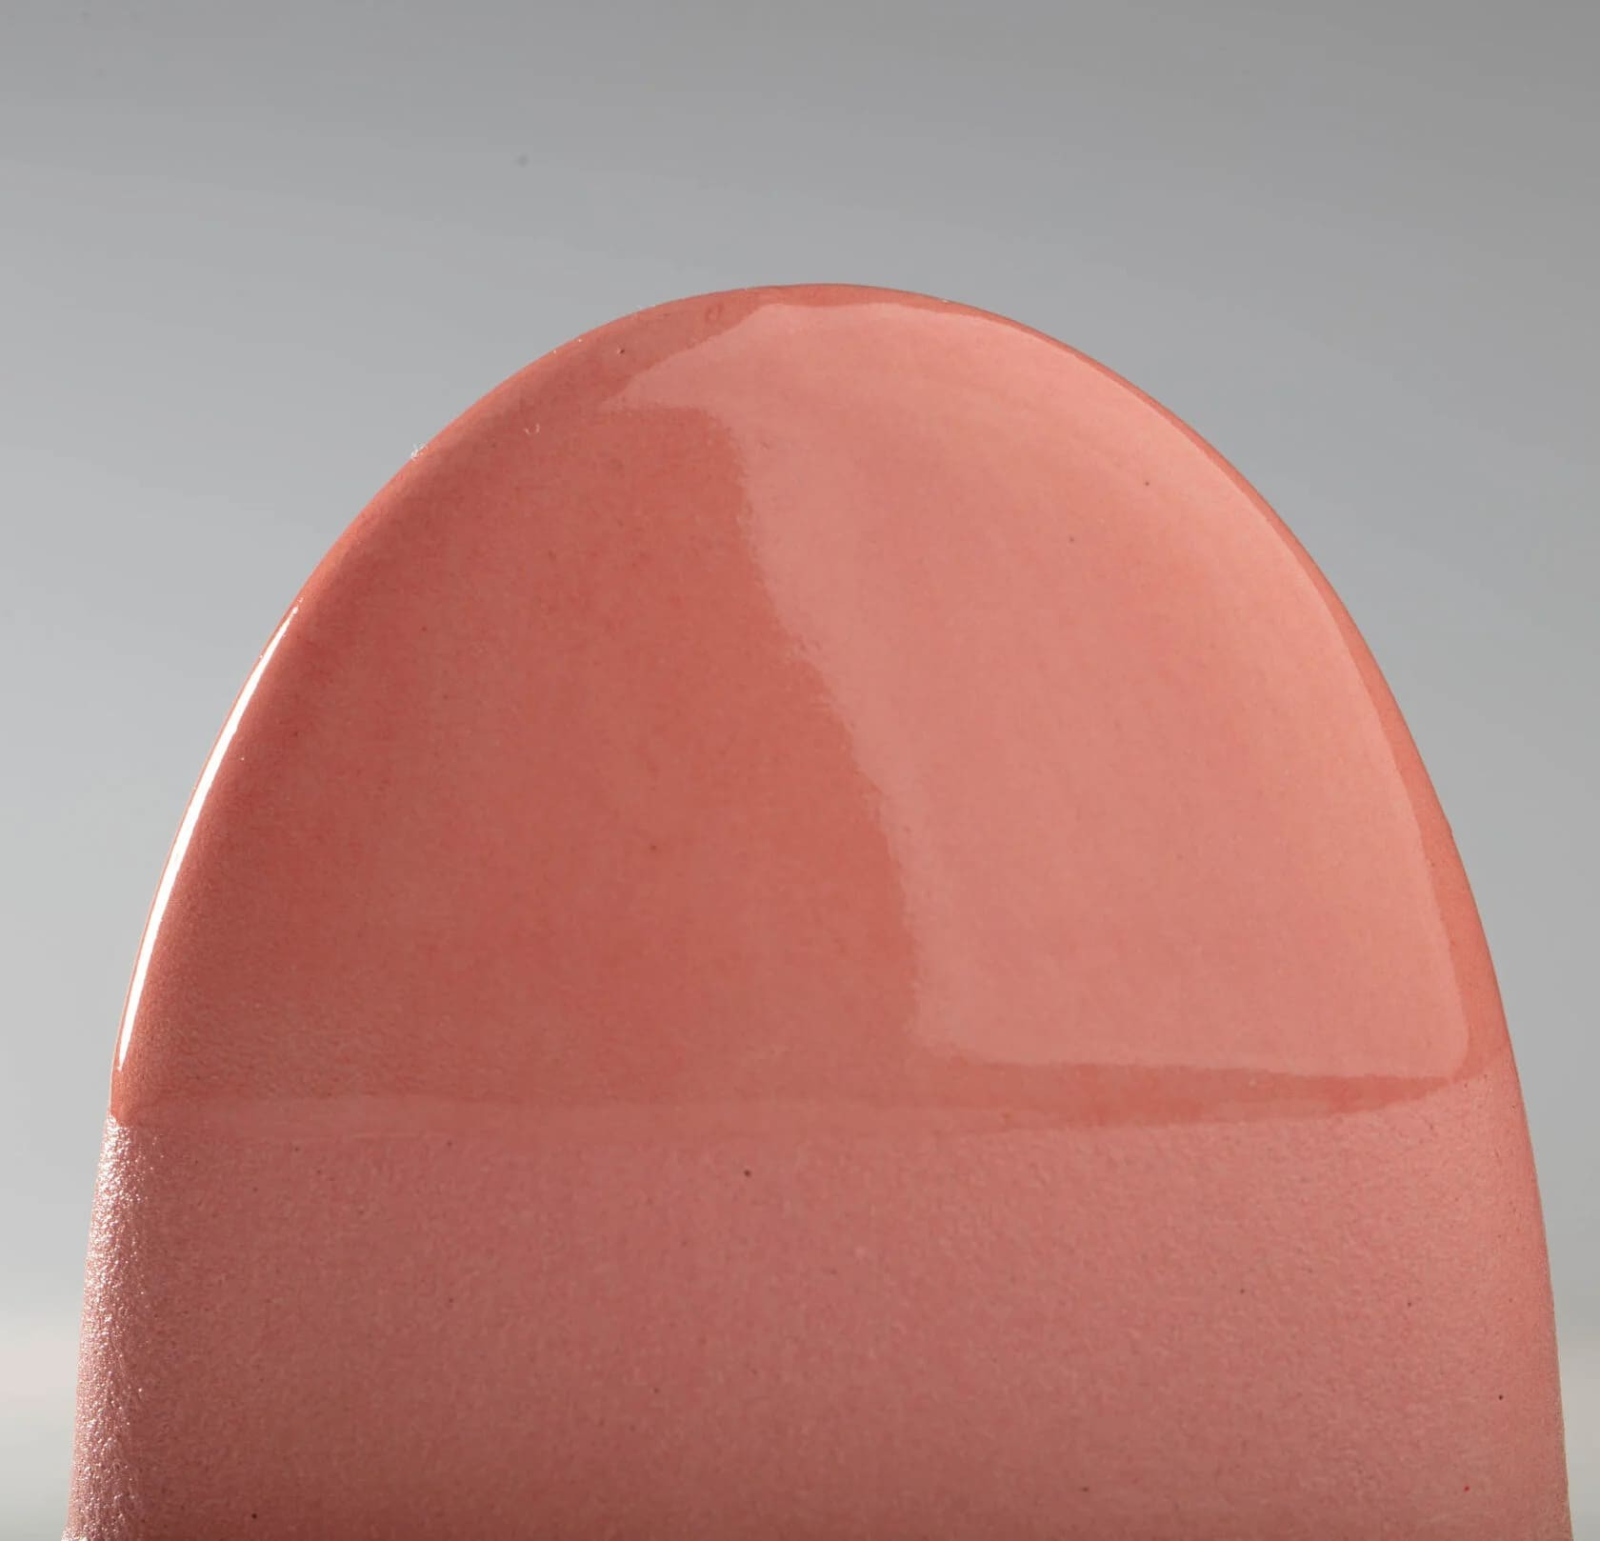 | Краска 00524 розовая (50 мл), Ovo Ceramics  Это керамическая краска в самом широком понимании этого слова.  Поставляется в жидком виде, полностью готова к работе. Ее можно использовать и для подглазурной росписи, и для рисования по белой эмали, и для окрашивания глины аналогично использованию ангобов.  Температура обжига:  и краска, и ангоб - 950-1220 °С  Перед применением необходимо тщательно перемешать. Можно рисовать по сырой глине, по утилю, по белой эмали. А обжигать в очень широком диапазоне температур. Как ангоб можно наносить и на сырую глину, и на кожетвердую и на утиль и даже по обожженной глазури.  Не содержит свинец, но в составе есть консерванты. Безопасность после обжига зависит от финишного покрытия. | шт | 1
39 | Краска желтая  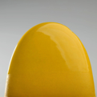 | Краска 00525 желтая (50 мл), Ovo Ceramics  Это керамическая краска в самом широком понимании этого слова.  Поставляется в жидком виде, полностью готова к работе. Ее можно использовать и для подглазурной росписи, и для рисования по белой эмали, и для окрашивания глины аналогично использованию ангобов.  Температура обжига: как краска - 950-1220 °С как ангоб - 950-1180 °С  Перед применением необходимо тщательно перемешать. Можно рисовать по сырой глине, по утилю, по белой эмали. А обжигать в очень широком диапазоне температур. Как ангоб можно наносить и на сырую глину, и на кожетвердую и на утиль и даже по обожженной глазури.  Не содержит свинец, но в составе есть консерванты. Безопасность после обжига зависит от финишного покрытия. | шт | 1
40 | Краска почти черная  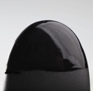 | Краска 00527 Почти черная (50 мл), Ovo Ceramics  Это керамическая краска в самом широком понимании этого слова.  Поставляется в жидком виде, полностью готова к работе. Ее можно использовать и для подглазурной росписи, и для рисования по белой эмали, и для окрашивания глины аналогично использованию ангобов.  Температура обжига:  и краска, и ангоб - 950-1220 °С  Перед применением необходимо тщательно перемешать.  Можно рисовать по сырой глине, по утилю, по белой эмали. А  обжигать в очень широком диапазоне температур. Как ангоб можно  наносить и на сырую глину, и на кожетвердую и на утиль и даже по  обожженной глазури.  Не содержит свинец, но в составе есть консерванты. Безопасность  после обжига зависит от финишного покрытия. | шт | 1
41 | Щипцы для глазурования  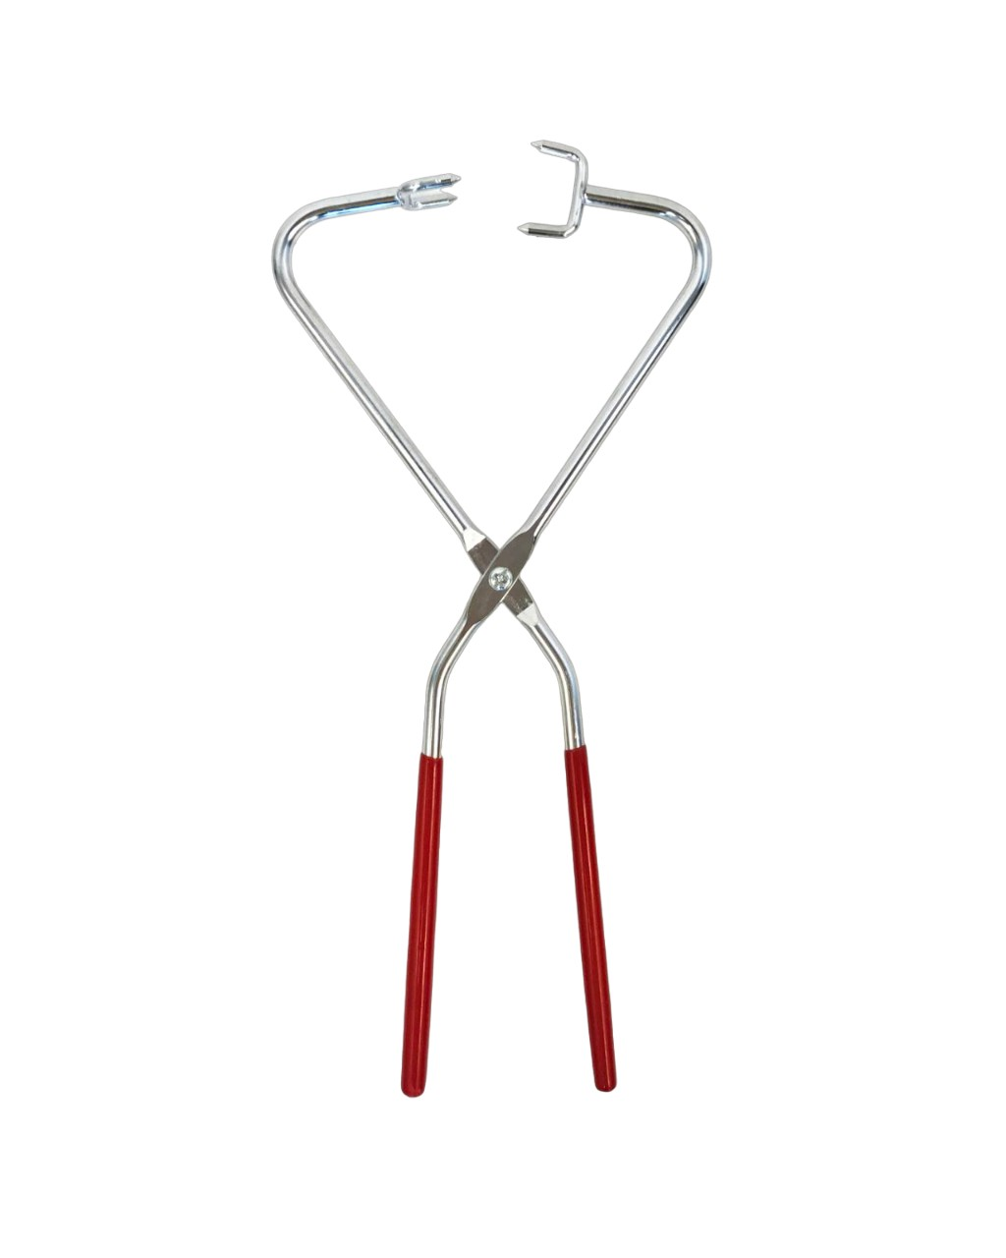 | Щипцы для глазурования (4 точки) ИК-092 C-64 Щипцы предназначены для глазурования изделий методом окунания. Материал: металл  Точек захвата (шт): 4  Расстояние между точками захвата (мм): 30  Длина инструмента (см): 30 | шт | 1
42 | Набор калячница пластиковая с насадками  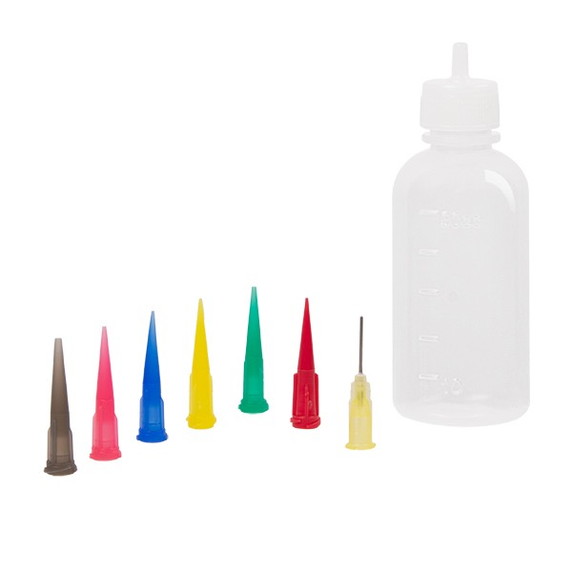 | Набор калячница пластиковая с насадками  Калячница используется для декорирования керамических изделий путем нанесения краски, глазурей, ангобов или шликера.  В набор входит пластиковая емкость и 7 насадок разного диаметра.  Объем емкости: 50 мл. | шт | 4
43 | Набор инструментов  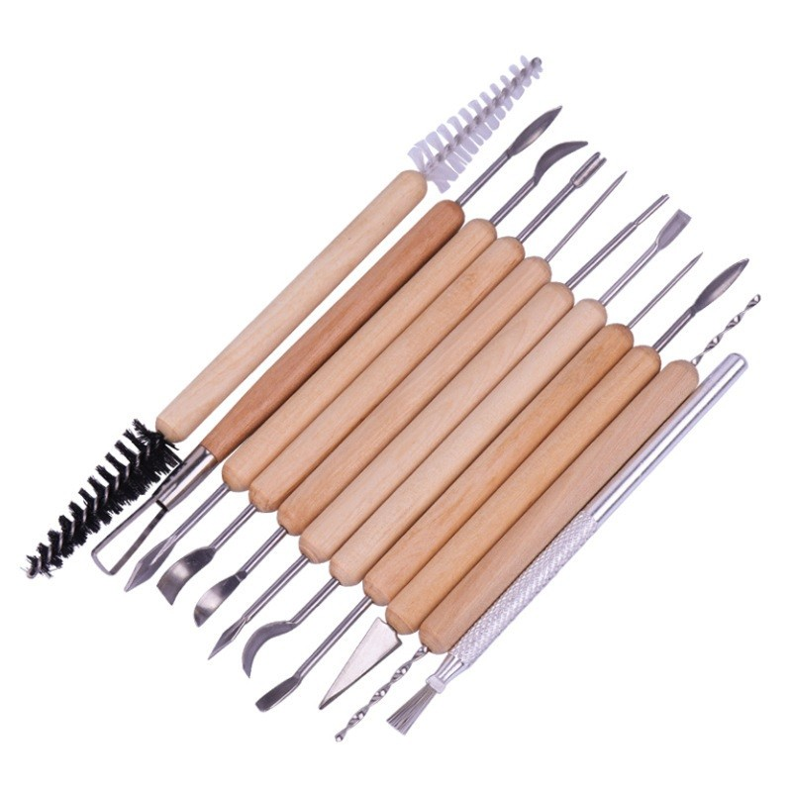 | Набор инструментов для лепки — 11 профессиональных стеков-это универсальный набор для лепки из пластилина, глины, мастики, гипса, воска, солёного теста и керамики, а еще можно использовать для мыла ручной работы, свечей, гипсовых фигурок.  Тип - Инструмент для лепки  Тип инструмента для гончарного дела - Стек  Количество в упаковке, шт - 11  Цвет - Древесный  Материал - Дерево, Металл | шт | 1
44 | Набор дыроколов  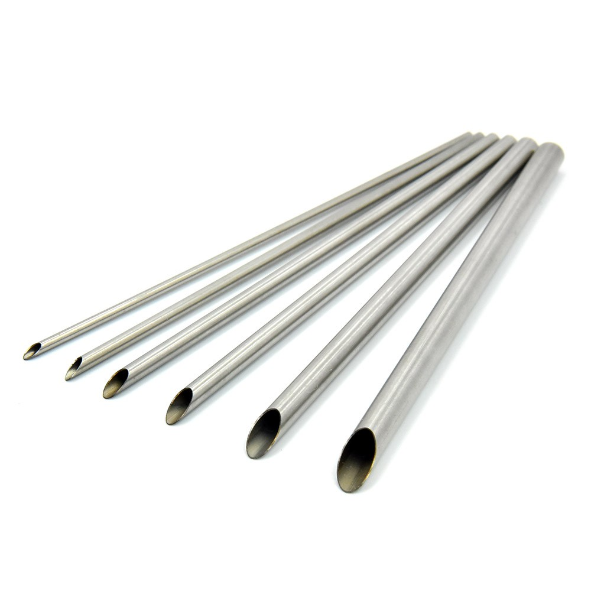 | Набор дыроколов (6 предметов)  Набор из шести металлических дыроколов разного диаметра используется для декорирования сырых керамических изделий. Дыроколы диаметром: от 1,5 до 5 мм (могут отличатся ± 2 мм) | шт | 1
45 | Кисть флейц №2  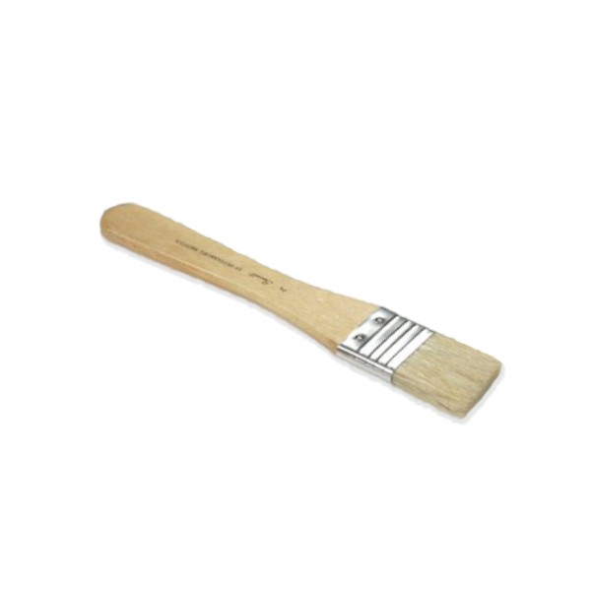 | Кисть изготовлена из высококачественной щетины, которая хорошо набирает и отдает краску. Плоская форма универсальна для заливки фона, прорисовки деталей и создания различных эффектов. При этом долго сохраняет форму, устойчива к растворителям.  Выпускается с короткой лакированной ручкой.  Ширина щетины 3,5 см. | шт | 6
46 | Набор трафаретов Цветочный | Набор включает в себя 5 трафаретов. Качественный пластиковый трафарет на клейкой основе 7×7 см — надёжный инструмент для творчества и декора, подходит для многоразового использования. Не деформируется, сохраняет чёткие края даже после множества применений. Чёткий контур обеспечивает аккуратный и ровный отпечаток. | шт | 1
47 | Набор трафаретов Холодное сердце   | Набор включает в себя 5 трафаретов. Качественный пластиковый трафарет на клейкой основе 7×7 см — надёжный инструмент для творчества и декора, подходит для многоразового использования. Не деформируется, сохраняет чёткие края даже после множества применений. Чёткий контур обеспечивает аккуратный и ровный отпечаток. | шт | 1
48 | Набор трафаретов Гранат | Набор включает в себя 5 трафаретов и монтажную плёнку 1 шт. Пластиковый трафарет на клейкой основе 8×8 см — надёжный инструмент для творчества и декора, подходит для многоразового использования. Монтажная плёнка позволяет перенести аппликации из цветной самоклеящейся пленки на подготовленную поверхность не деформируется, сохраняет чёткие края даже после множества применений. Чёткий контур обеспечивает аккуратный и ровный отпечаток. | шт | 1
49 | Корзинка для мелочей  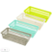 | Материал: пластик  Размер: 200х100х48 мм | шт | 6
50 | Набор петель металлических  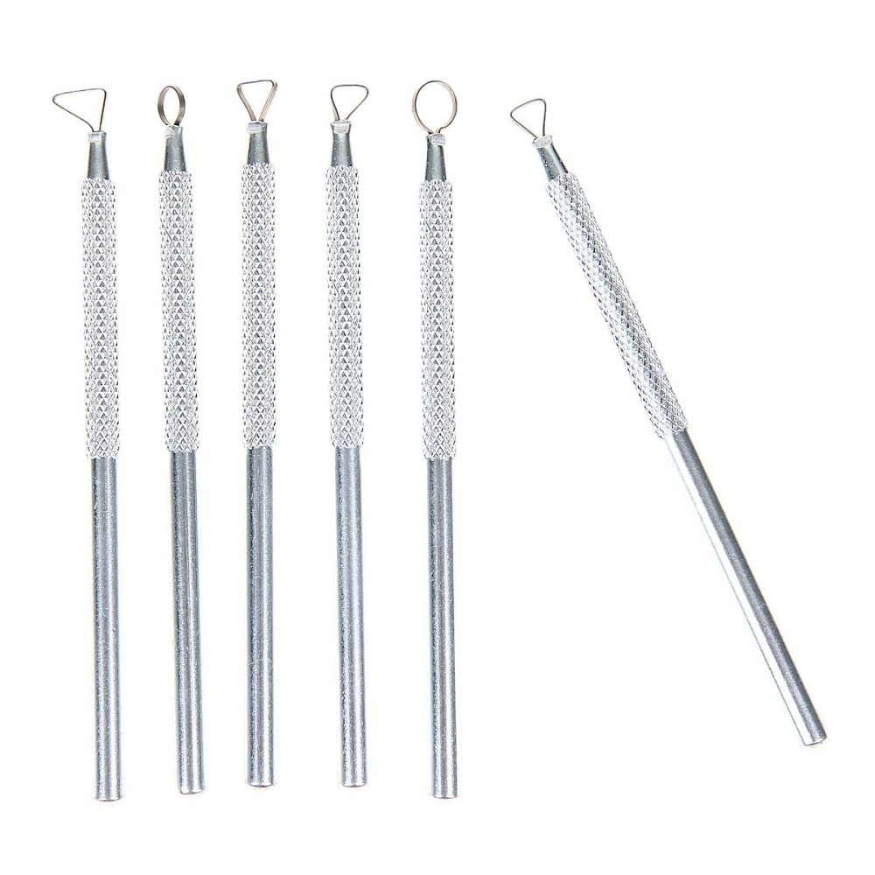 | Набор петель металлических (6 пр) состоит из петель различной формы, необходимых для проработки мелких деталей.  Материал: металл  Размер: 6*125 мм, 8*125 мм, 7*123 мм, 7*126 мм, 9*125 мм, 10*125 мм. | шт | 1
51 | Емкость для смешивания сухих материалов  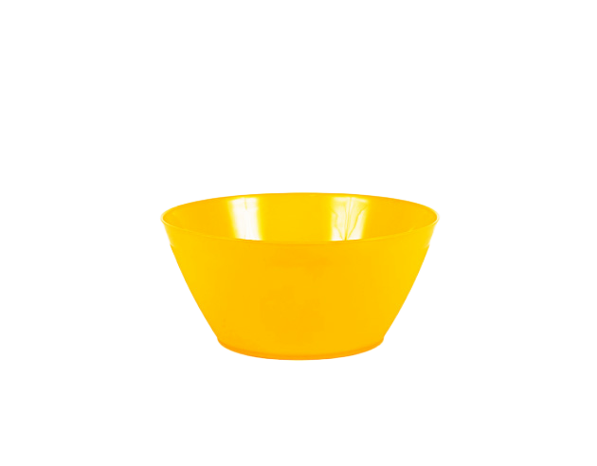 | Объем: 0,4 мл  Материал: пластик | шт | 3
52 | Каолин  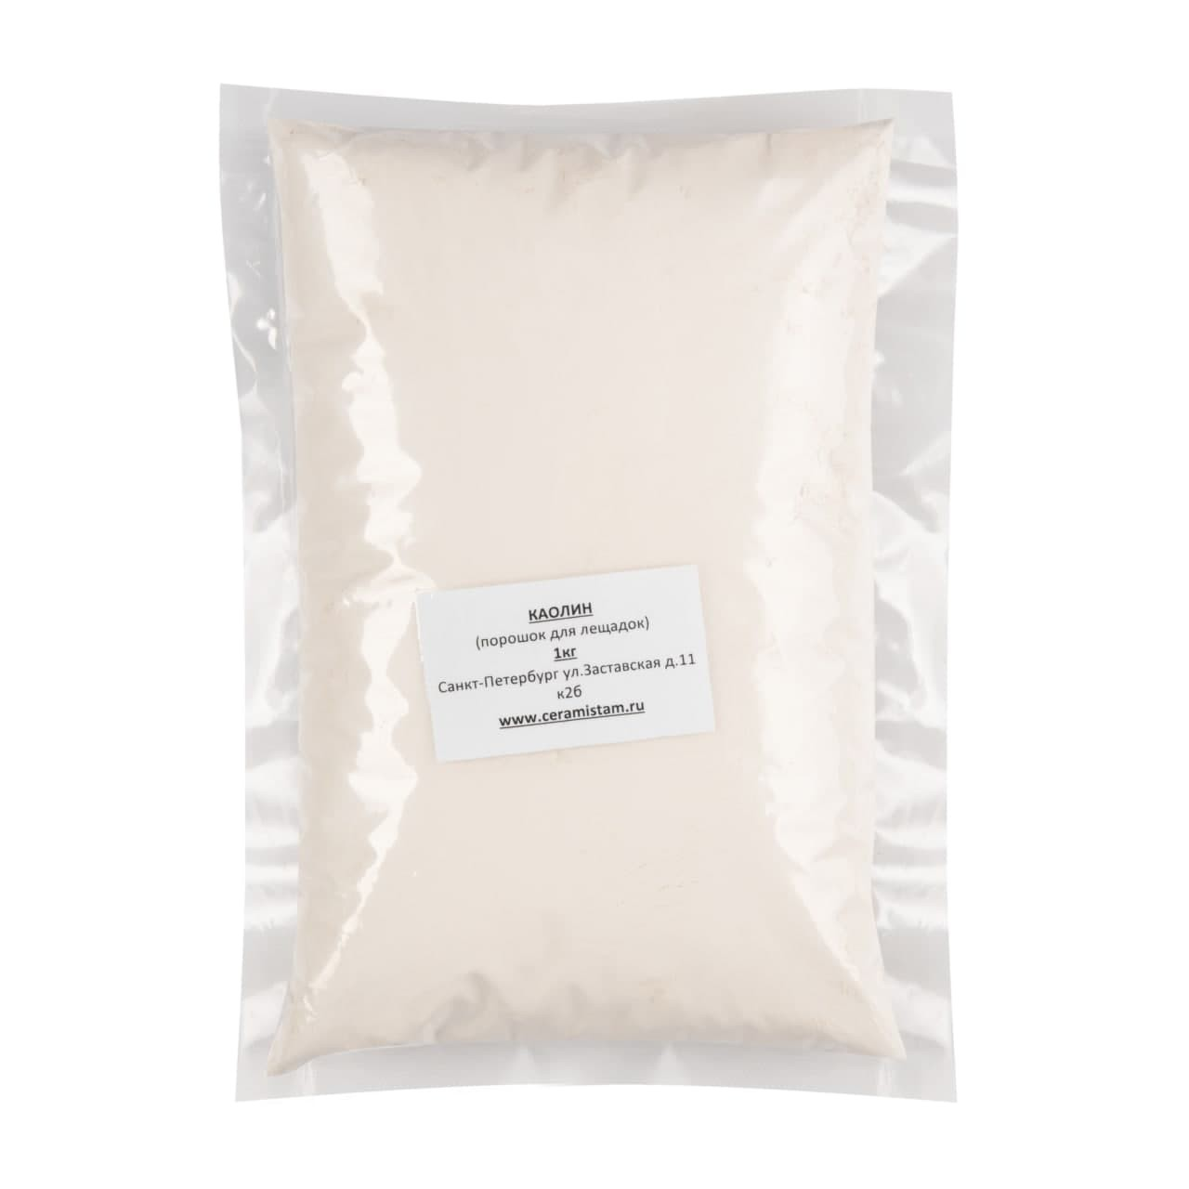 | Каолин КР-1 служит в качестве материала наносимого на полки для обжига, после обработки которым изделие не прикипает к полке. Основные свойства каолина — высокая огнеупорность, низкая пластичность.  Состояние материала: порошок  Вес брутто, кг: 1 | шт | 1
53 | Ведро гончара большое  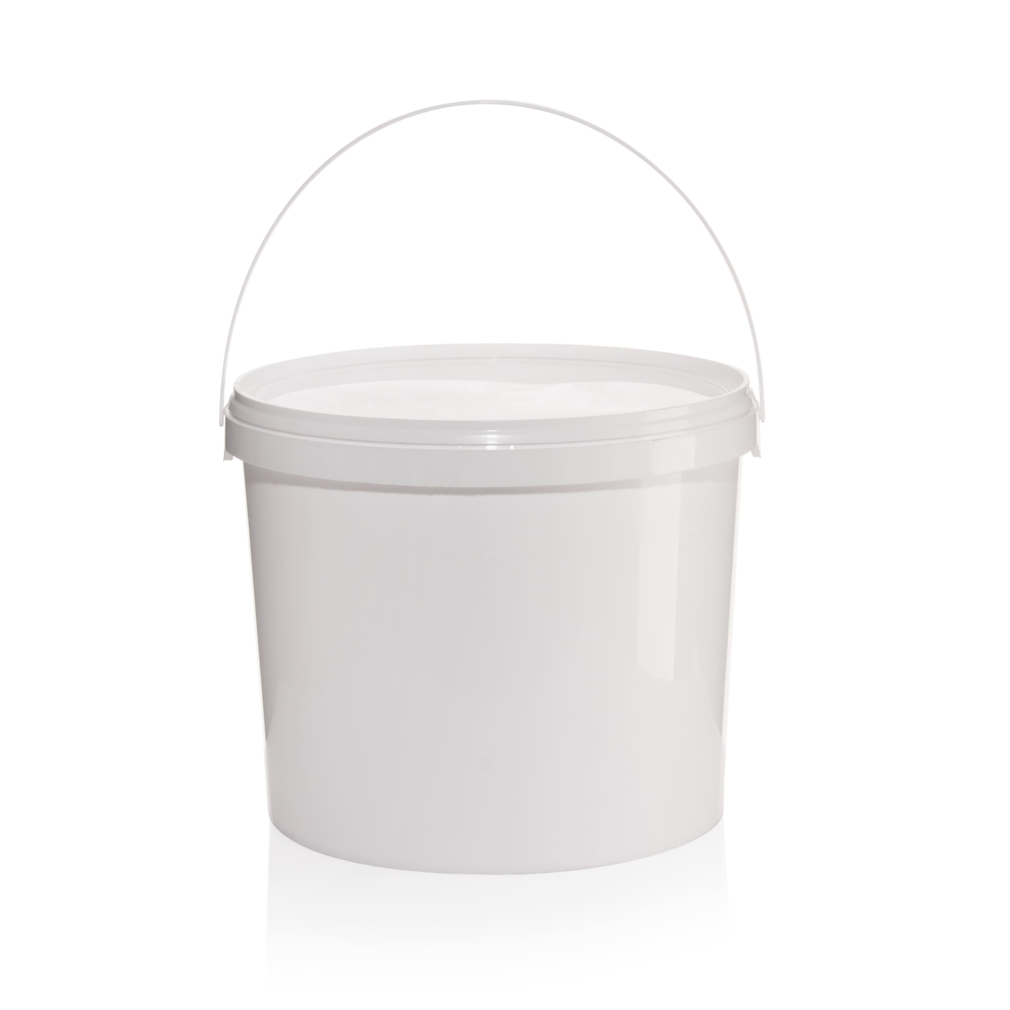 | Объем: 5 л  Материал: пластик  Ручка: наличие | шт | 1
54 | Ведро гончара малое | Объем: 3 л  Материал: пластик  Ручка: наличие | шт | 4
55 | Ведро для хранения глазурей и ангобов | Объем: 1 л  Материал: пластик  Ручка: наличие | шт | 4
56 | Ведро с крышкой для хранения глазурей | Большой объем готовых глазурей удобно хранить в емкости из высококачественного пластика. Размеры ведра дают возможность  беспрепятственно глазуровать изделия до 20 см высотой методом окунания. Для защиты от внешних загрязнений ведро имеет надежную крышку, которая плотно прилегает к основанию. Удобная ручка позволяет безопасно переносить емкость. Ведро для глазурей легко мыть и хранить.  Материал: пластик  Размеры (мм): 300x300x207  Объем (л): 11 | шт | 2
57 | Керамика. Самое полное и понятное пошаговое руководство для начинающих гончаров.  Дудниченко А.А.  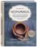 | Полное и доступное пошаговое руководство по освоению одного из самых популярных видов творчества - гончарного мастерства. Работа с глиной вручную и на гончарном круге, полный обзор материалов и инструментов, приемы и техники, отделка и обжиг. Подробные и богато иллюстрированные мастер-классы, авторские работы лучших мастеров. Книги серии "новейшая энциклопедия" завоевали сердца любителей рукоделия четкой и методически выверенной подачей материала и исчерпывающим набором информации, необходимой, чтобы стать настоящим мастером. | шт | 1
58 | Полка для обжига в печах  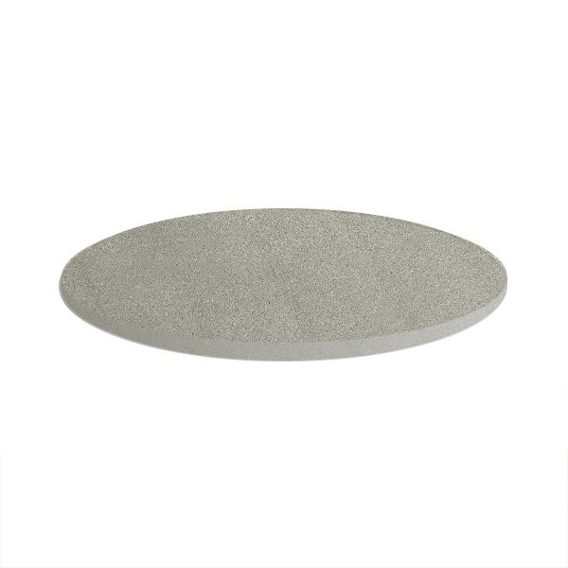 | Полки для обжига Boucliers (Букле) - полки высшего европейского качества. Огневой припас Boucliers отличается высокой прочностью и стойкостью к термоудару, а также более высокой максимальной температурой обжига.  Полки (лещадки) предназначены для максимально эффективного использования пространства внутри печи. Поставьте стойки (3 точки), далее установите полку и разместите изделия.  Технические характеристики:  Максимальная температура обжига (°С): 1390  Материал: кордиерит  Размеры (мм): 350*10  Вес (кг): 1,9 | шт | 2
59 | Стойка для обжига  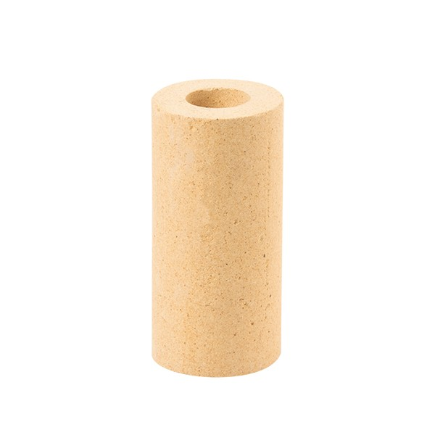 | Стойка для обжига 50/20*100 мм  Стойки предназначены для максимально эффективного использования пространства внутри печи. Поставьте стойки (3 точки), далее установите полку (лещадку), разместите изделия и т.д. Технические характеристики:  Температура обжига (°С): 1250  Материал: кордиерит-муллит  Размеры (мм): 50/20*100  Вес (кг): 0,160 | шт | 3

Место поставки: 625530, Тюменская область, м.о. Тюменский, рп. Винзили, ул. Комсомольская, д. 1
Срок поставки: в течении 14 календарных дней после подписания договора

